II - Fundamentação Teórica
Como já afirmado anteriormente, no primeiro passo deste trabalho procura-se encontrar os parâmetros ocultos responsáveis pelo critério de decisões dos modelos LLM. Este problema é comumente considerado um problema inverso, onde os parâmetros ocultos podem ser encontrados com base em um conjunto de dados estruturados de entrada e saída que reproduzem a função de decisão desconhecida. Este é um importante campo de pesquisa em Aprendizado de Máquinas, denominado Predição Estruturada (Bakir et al, 2006), (Taskar et al.,2005), o qual aborda este problema de forma geral, considerando a forma estruturada do mapeamento. Assim, o modelo visa aprender o conjunto de parâmetros ocultos, o qual, posteriormente, usando um algoritmo apropriado de otimização, produzirá a saída correta de acordo com o conhecimento do especialista (LLM). Neste sentido, para casos futuros, este especialista pode ser substituído por este modelo de aprendizado. Também, será possível customizar o modelo LLM, no sentido de produzir respostas mais efetivas para tarefas específicas de aplicação.

II.1 – O Problema de Otimização Inversa
Formalmente, o problema de Otimização Inversa consiste em: dado um conjunto de soluções observadas x* ∈ R^{D} de um problema de otimização parametrizado por θ, inferir os parâmetros de θ que tornariam x* uma solução ótima ou quase ótima (Chan et al., 2023). Para um determinado problema P de minimização, definido como:
P(θ) = Min _{x∈F} f( x, θ),
a otimização inversa buscar determinar:
θ = Arg Min _{θ} L {x*, Arg Min _{x∈F} f( x, θ)},
onde a função L mede quão ótimo x* é sob θ e F representa o domínio de x. Neste sentido, as decisões observadas consistem nas classificações do modelo LLM, e o conjunto de parâmetros θ a métrica a ser estimada a qual controla o processo de classificação. A seguir, no contexto da área de Aprendizado de Máquinas, este problema será reformulado como um problema de Predição Estruturada e, posteriormente, como um problema de Aprendizado de Métrica.

II.2 - O problema de Predição Estruturada
Em modelos estruturados, dispõe-se de um conjunto de informações fornecido por um especialista. Neste caso, considera-se o modelo LLM como fonte. Este conjunto é definido por uma coleção de pares (entrada, saída). Formalmente, tem-se: Z = {(x(i), y(i)), i=1,...,n}, onde x(i) denota um objeto estruturado do conjunto de entrada X e y(i) o mapeamento desejado do conjunto de imagem Y. O espaço de saída Y deve satisfazer um conjunto de restrições, e cada um de seus objetos pode ser definido por um subconjunto de elementos pertencentes ao espaço de entrada X.
Como exemplo, tem-se um problema de Análise de Agrupamento definido por:
- Um espaço de entrada X onde cada elemento x(i), ou simplesmente x, é composto por um conjunto de amostras sob a forma de vetores em R^{D}, possuindo uma representação geométrica espacial.
- Um espaço de saída Y onde cada elemento y(i), ou simplesmente y, representa uma partição do elemento x correspondente, resultando em um processo de agrupamento, com base em um esquema de rotulação ou de relações de similaridade, definido previamente pelo LLM.
Dessa forma, cada saída específica y pode ser representada por uma partição de um conjunto de amostras pertencentes a um objeto x do espaço de entrada. O problema de inferência em um cenário de predição estruturada pode ser resolvido por meio de um problema de otimização. Nesse sentido, para um critério de minimização, deve-se determinar:
y* = Arg { Min _{y∈Y} { S_{x}(y)} },
onde S_{x}: Y(x) → R é a função responsável por avaliar cada saída específica y associada a um objeto de entrada x, a qual pode ser definida por uma família linear de hipóteses representada por um vetor de parâmetros w. Neste sentido, pode-se reescrever o problema de maximização como:
y* = Arg { Min _{y∈Y} {w* f(x,y)} }.
Assim, o objetivo principal é calcular o vetor de parâmetros ótimo w* de modo a possibilitar a obtenção das saídas desejadas, isto é:
Para cada par (x(i), y(i)):
y(i) ≈ y*(i) = Arg { Min _{y∈Y} {w*f(x(i), y)} }.
Alternativamente, pode-se formular um conjunto de restrições como um sistema de inequações na forma:
Para cada par (x(i), y(i)):
w*f(x(i), y(i)) ≤ w*f(x(i), y) para todo y ∈ Y,
sendo que a solução equivalente de máxima margem pode ser obtida minimizando a norma Euclidiana do vetor de parâmetros w, ou seja:
Min _{w} ½ ||w||₂²
Sujeito a:
∀i: wf(x(i), y(i)) ≤ Min _{y∈Y} {wf(x(i), y)}.
Para a solução deste problema é possível adotar um método baseado no conceito de margem geométrica. Seja o melhor falso exemplo, considerando um vetor de parâmetros w, dado pela equação:
y*(i) = Arg {Min__{y∈Y} _{^ y # y(i)} {wf(x(i), y)}}.
O valor da margem geométrica correspondente pode ser obtido considerando a divisão do valor funcional pela norma do vetor w. Assim, a margem geométrica de cada objeto, para um vetor de pesos ótimo, pode ser calculada como:
γ(i) = w*f(x(i), y*(i)) – f(x(i), y(i)))/||w*||₂
Dessa forma, para determinar a solução ótima w*, introduz-se o parâmetro de margem γ, que deve ser maximizado, obtendo a seguinte formulação:
Max _{w} γ
Sujeito a:
∀i: w(f(x(i), y*(i)) - f(x(i), y(i))) ≥ γ||w||₂.
Esta nova solução pode ser computada através do emprego de uma estratégia incremental do valor da margem e, também, por um método de projeção iterativa que considera o erro ou a diferença observada em cada restrição. Este método, denominado Perceptron Estruturado (Coelho et al. , 2012), resulta na seguinte regra de correção:
Para cada par (x(i), y(i)):
Se w(f(x(i), y*(i)) - f(x(i), y(i))) < γ||w||₂, então fazer:
w ← w(1 - ηγ/||w||₂) - η(f(x(i), y(i)) - f(x(i), y*(i))),
onde η é a taxa de aprendizado, γ é uma margem fixa e y*(i) é o melhor falso exemplo, o qual pode ser obtido por um método de amostragem explícita ou de otimização.
A derivação da regra de correção é obtida pela aplicação do método do gradiente local a função de erro do modelo Perceptron parametrizada pelo valor da margem imposta γ. Neste caso, tem-se:
J(w,γ) = - Min {0, w(f(x(i), y*(i)) - f(x(i), y(i))) - γ||w||₂}.
Fornecendo como gradiente local condicionado ao erro da amostra f(x(i),y(i)):
∂J/∂w = γw/||w||₂ - (f(x(i), y*(i)) - f(x(i), y(i))) .
Aplicando o método do gradiente descendente tem-se:
w = w - η∂J/∂w
= w – η(γw/||w||₂ + (f(x(i), y*(i)) - f(x(i), y(i)))
= w(1 - ηγ/||w||₂) + η(f(x(i), y*(i)) - f(x(i), y(i))),
Após uma execução bem-sucedida do método para um valor de margem fixa, o valor da margem de parada é maior ou igual a esse valor. Então, torna-se necessário incrementar o valor da margem fixa para uma nova execução, forçando, dessa forma, a maximização da mesma. O processo para quando não houver mais solução viável.
É importante ressaltar que o objetivo principal do problema inverso de Predição Estruturada é conhecer as decisões do especialista, neste caso do modelo LLM. Quando o LLM toma suas decisões, ele desconhece os parâmetros ocultos que as influenciam diretamente. Nesse sentido, é importante descrever os três elementos importantes que constituem o modelo de Predição Estruturada: o algoritmo de otimização, o vetor de características e o vetor de parâmetros.
O algoritmo de otimização simula o comportamento do LLM se for estimado os parâmetros ocultos. Portanto, é um elemento importante do modelo de Predição Estruturada.
O vetor de características captura os dados essenciais que permitem codificar as informações necessárias para a tomada de decisão. Deve ter a mesma dimensão do vetor de parâmetros. Formalmente, captura a projeção do objeto de saída y pertencente ao espaço de imagem Y em relação ao objeto x pertencente ao espaço de domínio X.
Finalmente, o vetor de parâmetros, o qual é responsável por produzir o custo de cada mapeamento. Neste estudo considera-se uma hipótese linear.

II.3 – O Problema de Aprendizado de Métrica
Considere, inicialmente, a adequação do problema de Predição Estruturada no sentido de resolver um problema de Análise de Agrupamento com múltiplas classes e seus respectivos centroides. Neste caso, o domínio do problema consiste em um conjunto de vetores e cada objeto de entrada x(i) representa um sub-conjunto de vetores que apresentam uma relação de similaridade definida pelo LLM. O mapeamento y(i) de cada objeto x(i) é representado por um valor real que mede a respectiva distância intra-grupo de cada sub-conjunto de vetores similares.
Portanto, seja um conjunto de n vetores ou amostras em um espaço R^{D} definido como S = { v(i)∊ R^{D} , i = 1 , . . . , n }. Estes vetores representam um conjunto de amostras as quais podem ser agrupadas em diferentes categorias. Considere, também, um conjunto de restrições proposto por um LLM, indicando a existência de relações de similaridade entre os pares de S o qual poderá ser particionado em k subconjuntos disjuntos: S₁ , S₂ , . . . , S_{k} , cada um associado a uma categoria ou agrupamento. Neste sentido, tem-se:
(v(i),v(j)) ∊ S_{l} → v(i) e v(j) são similares.
S = S₁ ∪ S₂ ∪ . . . ∪ S_{k} e Si ∩ Sj = ∅ para ∀ i≠j.
Por outro lado, se os pontos são dissimilares, tem-se, para um conjunto de dissimilaridade:
D: (v(i),v(j)) ∊ D_{l} → v(i) e v(j) são dissimilares.
Geralmente, o problema de Aprendizado de Métrica com relações de similaridade aos pares (Xing et al., 2002) é formulado como um problema de otimização cujo objetivo é reduzir as distâncias entre pares similares, ao mesmo tempo em que se aumenta a distância em relação aos pares dissimilares. Essa abordagem envolve um número quadrático de termos na função objetivo e a solução de um problema de Otimização Quadrática e Programação Semi-definida. No entanto, esse problema pode ser reformulado como um simples problema de Análise de Agrupamentos se for considerada a existência de duas propriedades:
Transitividade: se (v(i),v(j)) e (v(j),v(k)) são similares, então (v(i),v(k)) são similares.
Simetria: se (v(i),v(j)) são similares, então (v(j),v(i)) são similares.
Estas duas propriedades possibilitam a criação de um grafo de similaridades, não orientado e desconexo, formado por um conjunto de componentes conexas cada qual associada a um grupo ou categoria. Deste grafo é possível extrair um esquema de rotulação das amostras, dado por Y = {y(i)∊ {0,1}, i=1,...,n} bem como os respectivos centroides, dados por C={c(1),c(2),...,c(k)}. Consequentemente, o conhecimento ou decisões do especialista pode ser obtido diretamente do esquema de rotulação das amostras sem a necessidade de construção do grafo de similaridades.
Esta nova forma de informação facilita a definição de tarefas, formulação de prompts e interpretação de respostas de um modelo LLM. No contexto da Otimização Inversa e do Aprendizado Supervisionado transforma-se um problema de Análise de Agrupamentos em um problema de Multi-Classificação, mais especificamente, considerando somente duas categorias, em um problema de Classificação Binária com distâncias parametrizadas.
Seja uma medida de distância parametrizada entre dois vetores, definida em função de uma matriz simétrica A ∈ R^{DxD} , positiva semi-definida (PSD) e não nula :
d_{A} (v(i),v(j)) = ||v(i)-v(j)‖²_{A} = (v(i)-v(j))ᵀA(v(i)-v(j)).
Esta medida possui as seguintes propriedades:
Não negatividade:_d_{A}(v(i)-v(j)) ≥ 0.
Distinguibilidade: d_{A}(v(i),v(j)) = 0 ⇒ v(i) = v(j)
Simetria: d_{A}(v(i),v(j)) = d_{A}(v(j),v(i)),
Inequação triangular: d_{A}(v(i),v(j)) < d_{A}(v(i),v(k)) + d_{A}(v(k),v(j)).
O problema de Aprendizado de Métricas pode ser reformulado como um problema de Análise de Agrupamentos, considerando a relação de cada subconjunto S_{l} com seu respectivo grupo. Assim, deve-se resolver:

Min ∑_{l}∑_{(v( i) ,v( j)) ∈ Sl} ||v(i)-v(j)||²_{A}

Sujeito a:

A ≽ 0 (PSD)

Entretanto, se a matriz de parâmetros A for uma matriz diagonal, deve-se aprender um vetor de parâmetros não negativos, w ∈ R^{D}₊ , correspondente a diagonal principal de A. Como observação, se for considerado o uso de uma matriz identidade I, obtém-se um conjunto de distâncias Euclidianas. No caso da matriz diagonal, a condição de positiva semi-definida (PSD) é satisfeita se todos os componentes do vetor w forem não negativos.

A simplificação da matriz A, com redução para um número linear de parâmetros, foi proposta no trabalho de Weinberger e Saul, 2009, o qual aborda o problema do Aprendizado de Métrica, também sob a perspectiva de maximização da margem, em problemas de classificação com o uso do algoritmo k-NN.

Assim, o problema acima para uma matriz diagonal, representada pelo vetor w, pode ser reformulado como:
Min _{w≥0} ∑_{l} η_{l}∑ _{v(i)∊Sl} ||v(i)-c(l)||²_{W}
onde η_{l} representa a cardinalidade de cada sub-conjunto S_{l}.
Considerando d_{I} a distância Euclidiana e d_{w} a distância parametrizada em w entre uma amostra v(i) e o centro c(l), pode-se escrever:
d_{I}(v(i),c(l)) = ((v(i)₁ – c(l)₁)² +…+ (v(i)_{D} – c(l)_{D})²,
d_{w}(v(i),c(l)) = wd_{I}(v(i),c(l)),
d_{w}(v(i),c(l)) = w₁((v(i)₁ – c(l)₁)² +…+w_{D}(v(i)_{D} – c(l)_{D})².
Consequentemente, o problema pode ser reescrito na forma:
Min _{w≥0} ∑_{l} η_{l}∑ _{v(i)∊Sl} (w₁(v(i)₁ – c(l)₁)² +…+ w_{D}(v(i)_{D} – c(l)_{D})²)
A equivalência entre a formulação baseada em pares e a formulação baseada em centroides é sustentada por (Edwards & Cavalli-Sforza, 1965), levando-se em conta que a distância intra-grupo dos vetores é proporcional à soma das distâncias entre todos os pares de vetores pertencentes ao mesmo grupo. A demonstração deste teorema baseia-se no fato de que o centroide de cada grupo pode ser calculado como a média dos vetores do respectivo grupo, ou seja:
c(l) = 1/η_{l} ∑ _{v(i)∊Sl} v(i)
Para resolver o problema de Aprendizado de Métrica sem a partição dos pares de amostras em grupos, Xing et al. (2002) propõem uma formulação relaxada que envolve a minimização de uma função objetivo irrestrita com um termo de penalidade adicional o qual garante a propriedade (PSD) da matriz A de parâmetros:
Min ∑_{(v( i) ,v( j)) ∈ S} ||v(i)-v(j)||²_{A} - log ∑_{(v( i) ,v( j)) ∈ D} ||v(i)-v(j)||²_{A}
Sujeito a:
A ≽ 0 (PSD)
onde S é o conjunto de amostras similares e D é o conjunto de amostras dissimilares.
Entretanto, a abordagem adotada no trabalho de Schultz e Joachims (2004) para resolver o problema de Aprendizado de Métrica é a que mais se aproxima da abordagem aqui sugerida. Este trabalho propõe uma extensão da Máquina de Vetores de Suporte (Cortes e Vapnik, 1995) e se baseia na satisfação de um conjunto de restrições de relações comparativas. Essas relações comparativas apresentam a seguinte expressão envolvendo uma tripla de vetores:
(v(i),v(j),v(k)) → v(i) está mais próximo de v(j) do que de v(k).
Consequentemente, pode-se deduzir que v(i) é similar a v(j), mas não se pode deduzir que v(i) e v(k) sejam similares. Assim, é necessário modelar um número da ordem de O(n³) restrições, considerando a representação de cada subconjunto de triplas. Seja w o vetor de parâmetros associado a cada distância parametrizada. Cada restrição, referente a uma tripla, pode ser escrita na forma:
∀ i, j, k : d_{w} (v(i),v(k)) – d_{w} (v(i),v(j)) > 0
Este sistema de inequações pode apresentar inúmeras soluções. Nesse sentido, os autores propuseram uma solução semelhante à solução do problema SVM de máxima margem suavizada, considerando a minimização da norma Euclidiana do vetor de parâmetros w e a flexibilização das restrições, ou seja:
Min _{w} 1/2 ||w||² + C∑_{i,j,k} ξ_{i,j,k}
Sujeito a:
∀ i, j, k : d_{w} (v(i),v(k)) – d_{w} (v(i),v(j)) > 1 – ξ_{i,j,k} ,
ξ, w ≥ 0,
onde ξ representa o vetor de variáveis de folga e C uma constante de penalização.
Para superar a limitação relacionada ao elevado número de restrições desta formulação, propõe-se, neste trabalho, um conjunto de comparações entre cada amostra e seu respectivo centroide, reduzindo o número de restrições para ordem de O(n). Além disso, utiliza-se como método de solução uma técnica baseada na versão estruturada do modelo Perceptron (Coelho et al. (2012)), evitando assim a resolução de um problema de programação quadrática mais complexo como proposto em Xing et al. (2002).

II.4 - Aprendizado de Métrica e Perceptron Estruturado
A abordagem apresentada até o momento para a solução do problema de Aprendizado de Métrica pode ser descrita como um processo de correção em lote que considera na função objetiva quadrática a soma das distâncias intra-grupo de todas as classes, considerando o vetor w como parâmetro e a posição dos centroides conhecidas a partir das decisões do modelo LLM. No entanto, ao considerar o erro total, o processamento em lote resultaria em grandes correções no vetor w, tornando o método do gradiente instável e exigindo um controle mais rigoroso da taxa de aprendizado.
É importante observar que para um esquema de rotulação pré-definido por um LLM, o aprendizado da métrica representa o problema inverso relacionado ao problema de Análise de Agrupamentos. Por outro lado, o problema direto consiste em, dada uma métrica pré-definida, determinar o esquema de rotulação e a respectiva posição dos centroides.
Para superar a correção em lote é possível considerar a regra de atualização para cada erro, individualmente, utilizando o método do gradiente estocástico e o processamento sample-by-sample, (da Silva et al., 2020 ) observando o esquema de rótulos fornecido pelo LLM. Em outras palavras, se a distância parametrizada entre uma amostra v(i) e seu respectivo centroide c(l) for maior do que a distância até o melhor centroide candidato c(k) , escolhido como falso exemplo, sendo:
k = arg { Min _{j}||v(i) – c(j)||_{w}},
realiza-se a correção do vetor w no sentido de forçar a viabilidade desta restrição.
Assim, se for considerada a distância parametrizada entre dois vetores:
d_{w}(v(i),c(j)) = (v(i)− c(j))^{T}w(v(i)− c(j)),
deve-se resolver o seguinte problema relacionado a minimização da norma:
Min _{w} 1/2 ||w||² + C∑_{i} ξ_{i}
Sujeito a:
∀i: d_{w}(v(i),c(k)) - d_{w}(v(i),c(l)) ≥ 1 - ξ_{i}
ξ, w ≥ 0,
onde ξ representa o vetor de variáveis ​​de folga e C a constante de penalização.
Para evitar a solução de um problema de otimização de uma função quadrática, pode-se reformular o problema com a introdução do parâmetro de margem ϒ e do conceito de margem geométrica. Assim, tem-se:
Max _{w}ϒ
Sujeito a:
∀i: d_{w}(v(i),c(k)) - d_{w}(v(i),c(l)) + λ.α_{i} ≥ ϒ.||w||₂
α, w ≥ 0,
onde o parâmetro de λ= 1/C representa o inverso da constante de penalização e α o vetor de variáveis duais. Esta formulação permite um processo de suavização da margem semelhante à penalidade quadrática do vetor de variáveis de folga ξ (Villela, Fonseca Neto, 2016). Este processo é importante sob dois aspectos. O primeiro trata da possibilidade de controle da capacidade ou complexidade do modelo traduzido pelo dilema viés versus variância. O segundo pelo cômputo em paralelo do vetor dual o qual traduz a importância de cada amostra na decisão final do classificador.
Neste sentido, a nova regra de correção sample-by-sample se torna:
Para cada par (v(i), c(l)):
Se d_{w}(v(i),c(k)) - d_{w}(v(i),c(l)) + λα_{i} < γ||w||₂ então fazer:
w ← w(1 - ηγ/||w||₂) + η(d_{I}(v(i),c(k)) – d_{I}(v(i),c(l))),
α←α. (1 - ηγ/||w||₂),
α_{i}←α_{i} +η.
A equação de correção do vetor w apresenta uma forma de regularização semelhante à regularização L2 a qual minimiza, na função de perda regularizada, a norma Euclidiana do mesmo. Este efeito é proporcionado pelo reescalonamento do vetor a cada erro, controlando desta forma a magnitude das suas componentes e, consequentemente, o crescimento de sua norma.
Seja a função de perda com regularização, sem os parâmetros de margem e de suavização, definida para uma amostra v(i) acompanhada de seu centro c(l):
L(w) = -(d_{w}(v(i),c(k)) - d_{w}(v(i),c(l))) + τ||w||₂²
= -w(d_{I}(v(i),c(k)) – d_{I}(v(i),c(l))) + τ(ww^{T}),
sendo τ o parâmetro de regularização.
Portanto, considerando a existência de um erro associado a amostra v(i), tem-se:
∂L/∂w = -((d_{I}(v(i),c(k)) – d_{I}(v(i),c(l))) + τw.
Tratando-se de um problema de minimização, e aplicando-se o método do gradiente descendente estocástico, tem-se:
w = w - η∂L/∂w
= w + η((d_{I}(v(i),c(k)) – d_{I}(v(i),c(l))) - τw)
= w(1-ητ) + η((d_{I}(v(i),c(k)) – d_{I}(v(i),c(l))),
equivalente portanto a equação de correção apresentada, considerando o parâmetro de regularização τ = ϒ/||w||₂.
Para problemas envolvendo somente duas classes pode-se considerar c(k) como o falso centroide e c(l) como o verdadeiro centroide associado ao rótulo y(i) do vetor v(i). Também, considera-se, inicialmente, no processo de otimização, um valor de margem nula. Após a primeira execução, o algoritmo termina com uma margem de parada positiva. A próxima margem pode ser determinada sempre como o dobro da margem de parada anterior até que não se obtenha mais uma solução viável. Pode-se utilizar uma técnica de pesquisa binária para alcançar a maior margem final de parada.

II.5 - Estimadores da Métrica
Dois estimadores independentes foram desenvolvidos. O primeiro, já explicado nas seções anteriores, se refere ao Perceptron Estruturado adaptado ao problema de Aprendizado de Métrica e o segundo, utilizado para a certificação do primeiro método, um método de Mínimos Quadrados Não Negativos. A medida de congruência entre os vetores de parâmetros estimados pelos mesmos é utilizada como controle, independentemente da magnitude. A escolha do Perceptron Estruturado como método principal se deve a sua forma de correção sample-by-sample mais adequada em termos comparativos aos esquemas de inserção de prompts do Aprendizado em Contexto. É importante considerar que os dois métodos adotados utilizam critérios de otimização que, segundo Akyurek et al., 2023, compartilham características com o modelo Transformer.
O Perceptron Estruturado generaliza o modelo do Perceptron clássico para espaços de entrada e saída estruturados, atualizando os parâmetros quando a predição diverge do objetivo alvo. A variante usada para bases de dados binárias, com relaxação de margem está descrita no Algoritmo 1. Na descrição do algoritmo, tratando-se de problemas com duas classes somente, considera-se como centroides das classes c(1) e c(2). A condição de parada, para uma determinada margem fixa γ, é controlada por um número máximo de iterações T. A obtenção de uma solução que maximiza a margem, Algoritmo 2, é realizada através do uso de uma estratégia incremental seguida de uma pesquisa binária.
_____________________________________________________________________________________________
Entrada : Dados: {(v(i),y(i)), v(i) ∊ R² , y(i) ∊ {0,1}, i=1,…,n} , e centróides c(1) e c(2)
Parâmetros: η, γ, λ, T
Parâmetros referência: Vetor primal w ∊ R²₊, Vetor dual α ∊ R^{n}+,
Saida: Vetor primal w* ∊ R²₊, Vetor dual α* ∊ R^{n}₊, Número iterações t
Inicio
stop ←F; t ← 0;
Enquanto (t ≤ T) ^ (~stop) Faça
stop←V;
Para i←1 até n Faça
y^(i) ← Arg {Min _{k∊{1,2}} d_{w}(v(i),c(k)};
Se y(i)≠ y^(i) Então
Se (d_{w}(v(i),c(y^(i))) – d_{w}(v(i),c(y(i))) + λ∂_{i} ) < ϒ||w||₂ Então
stop ←F;
w ← Max {0, w(1 – η.γ/||w||₂) + η(d_{I}(v(i),c(y^(i))) – d_{I}(v(i),c(y(i))))};
α←α. (1 – ηγ/||w||₂);
αi ←αi + η;
Fim_Se;
Fim_Se;
Fim_Para;
t←t+1;
Fim_Enquanto;
Retorne w;
Fim.
______________________________________________________________________________________________
Algoritmo 1: Perceptron Estruturado com Relaxação de Margem.

______________________________________________________________________________________________
Entrada: fator de incremento da margem: ∆
Número máximo de iterações: T
Erro de tolerância: ε
Saida: Vetor primal w* ∊ R²₊
Inicio
ϒ ← 0; t ←0; w* ← [1,1]; α* ←0;
Enquanto t ≤ T Faça
w ← w*; α ← α*;
Algoritmo1(ϒ,t,w,α);
Se t ≤T Então
ϒ_{ini} ← ϒ;
w* ←w; α* ←α;
ϒ←ϒ.∆
Senão
ϒ_{fim} ← ϒ
Fim_Se;
Fim_Enquanto;
Enquanto (ϒ_{fim}-ϒ_{ini}) > ε Faça
ϒ←(ϒ_{ini} + ϒ_{fim});
w ← w*; α ← α*;
Algoritmo1(ϒ,t,w,α);
Se t > T Então
ϒ_{fim} ← ϒ
Senão
ϒ_{ini}← ϒ
Fim_Se;
w* ← w; α* ← α;
Fim_Enquanto;
Retorne w*, α*;
Fim.
______________________________________________________________________________________________________
Algoritmo 2: Estratégia Incremental com Pesquisa Binária

O segundo estimador formula a recuperação do vetor de parâmetros w como um problema de Mínimos Quadrados com restrição de não negatividade, ou seja:
W* = Arg _{w≥0} Min _{w} ||Aw – 1||₂²
Resumidamente, resolve-se o seguinte problema considerando a minimização da soma dos quadrados dos resíduos representados pelo vetor de folgas ξ:
Min _{w} ∑_{i} ξi ²
Sujeito a:
∀ i: d_{w}(v(i),c(k)) - d_{w}(v(i),c(l)) = 1 - ξi
w ≥ 0
Considerando a distância parametrizada em w entre uma amostra v(i) e o centro c(l) dada por:
d_{w}(v(i),c(l)) = (w₁(v(i)1 – c(l)₁)² +…+ w_{D}(v(i)_{D} – c(l)_{D})²,
pode-se afirmar que cada linha da matriz A ∊ R^{nxD} codifica a diferença entre as distâncias Euclidianas de um vetor v(i) em relação ao falso c(k) e verdadeiro c(l) centroides para cada dimensão do problema.
Esta formulação é equivalente a formulação do primeiro estimador sem utilizar, no entanto, o parâmetro de margem. Para sua solução adota-se uma forma fechada com a utilização do algoritmo clássico de Lawson e Hanson, 1974, implementação scipy.optimize.nnls. Este algoritmo foi desenvolvido para a solução do problema de Mínimos Quadrados com restrição de não negatividade. Ao contrário do Perceptron Estruturado o mesmo não possui hiper-parâmetros, o que o torna um método apropriado para a certificação do primeiro estimador. Contudo, o método apresentado fica restrito ao problema com duas classes e, também, não possibilita a maximização da margem. Para tanto, seria necessário acrescentar a minimização da norma Euclidiana do vetor w em um processo semelhante à regressão de ridge a qual utiliza a regularização de Tikhonov ou, simplesmente a regularização L2. Neste caso, o problema de mínimos quadrados com regularização L2 se tornaria:
W* = Arg _{w≥0} Min _{w}||Aw – 1||₂² + τ||w||₂²,
sendo τ o parâmetro de regularização o qual regula o trading-off entre o viés e variância.

II.6 - Aprendizado em Contexto
Inicialmente, considera-se a possibilidade de um modelo LLM aprender uma classe de funções F a partir de exemplos fornecidos no contexto. Este modelo é capaz de aprender F em contexto se, para a maioria das funções f ∊ F, o modelo conseguir aproximar f(x) para uma nova consulta x, após uma sequência de prompts ((x1, f(x1)), . . . , (xk, f(xk)), x) que contem exemplos em contexto e a entrada da consulta. Portanto, cada exemplo é representado por um par ordenado possuindo uma entrada do conjunto de domínio da função e seu respectivo mapeamento no conjunto de imagem da função. O aprendizado em contexto segundo Brown et al, 2020, pode ser de três tipos considerando a sequência de prompts :
Zero-shot: o modelo prevê a resposta dado somente uma descrição da tarefa. Não são apresentados exemplos e não são realizadas correções de parâmetros.
One-shot: Em adição a descrição da tarefa o modelo é alimentado com um único exemplo. Também não são realizadas correções de parâmetros.
Few-shot: Além da descrição da tarefa, o modelo recebe um conjunto de exemplos. Também não são realizadas correções de parâmetros.
De acordo com Garg, et al., 2023 afirma-se que um modelo M é capaz de aprender a classe de funções F em contexto com precisão ϵ, em relação a sequência de prompts P, se, fornecido x, ele conseguir prever f(x) com um erro médio:
E_{P} [ℓ (M_{p} , f (x))] ≤ ϵ,
em que ℓ é uma função de perda apropriada e ϵ uma constante de erro.
A partir deste cenário argui-se a possibilidade de um modelo LLM aprender uma classe de funções em contexto, sendo este aprendizado uma característica exclusiva do modelo M. Em nosso estudo, investiga-se esta capacidade de aprendizado empiricamente considerando uma classe de funções lineares em tarefas relacionadas a problemas de classificação binária considerando o enfoque da Otimização Inversa a qual possibilita a estimativa de uma métrica associada ao critério decisório do LLM.
Entretanto, em alguns cenários do Aprendizado em Contexto talvez seja necessário um ajuste da métrica. Seja, por exemplo, a resposta a uma pergunta em tempo de teste. Caso haja uma discordância entre as respostas geradas pelo LLM e a classificação fornecida pela métrica é possível, se necessário, fazer uma correção da mesma no sentido de torná-la mais aderente as decisões do LLM.
Segundo Yilar et al., 2024 a alimentação de prompts por humanos impõe limitações de escalabilidade e adaptabilidade na solução de tarefas utilizando modelos LLMs , exigindo frequentemente uma intervenção significativa para otimizar o desempenho dos modelos em diversas tarefas. A utilização de um processo recursivo de informação no Aprendizado em Contexto possibilita esse desafio por meio do refinamento de prompts com auto-instrução, permitindo que os modelos aprimorem dinamicamente suas saídas de forma automática. Por meio de múltiplos ciclos iterativos, os prompts podem ser ajustados com base na qualidade da saída anterior, resultando em melhorias significativas na precisão lexical, na relevância semântica e na acurácia da execução da tarefa. A capacidade da estrutura de refinar prompts de forma autônoma demonstra uma redução substancial na dependência de intervenção humana, mantendo, ao mesmo tempo, alta diversidade e coerência ao longo de múltiplas iterações. Resultados experimentais mostram ganhos consistentes em diversos domínios, incluindo redação técnica, agentes conversacionais e sumarização de conteúdo, confirmando a eficácia do mecanismo de feedback recursivo na geração de prompts de alta qualidade.
Sob a ótica do trabalho aqui desenvolvido propõe-se um mecanismo similar com o objetivo de melhorar a consistência da métrica e não a qualidade das respostas do Aprendizado em Contexto, compreendendo melhor seu critério decisório, quando utilizado na solução de tarefas relacionadas ao problema de classificação binária. O processo de refinamento do prompt consiste em possibilitar o ajuste da métrica quando a resposta produzida pelo LLM difere da métrica inferida. Esta correção deve ser feita em tempo de teste produzindo um ajuste iterativo e contínuo da métrica ao longo de um ciclo de perguntas e respostas. Adicionalmente, para melhorar a acurácia do modelo, pode-se efetuar este ajuste comparando as respostas produzidas pelo LLM com o ground truth em problemas de Aprendizado Supervisionado onde os rótulos verdadeiros são conhecidos. Neste caso, a correção da métrica somente ocorreria caso sua resposta discordasse dos rótulos verdadeiros.
A seguir, no contexto do classificador baseado no centroide mais próximo mostra-se como este processo de correção da métrica pode ser efetuado considerando as respostas do LLM em tempo de teste.
Seja o problema de classificação binária e o algoritmo de classificação pelo centroide mais próximo. Suponha que a resposta do LLM para uma entrada v(i) esteja relacionada ao centroide c(k) mais próximo, diferente do centroide c(l) relacionado à métrica inferida. Neste caso, deve-se, primeiramente, ajustar a posição dos centroides em relação à amostra v(i), ou seja:
c(k)* ← c(k) + η(v(i) – c(k)), aproximando o centro vencedor c(k) da amostra v(i),
c(l)* ← c(l) – η(v(i) – c(k)), afastando o centro perdedor c(l) da amostra v(i),
e, em seguida, corrigir a métrica considerando a ocorrência do erro da amostra v(i) e a diferença entre as respectivas distâncias parametrizadas em relação aos centroides corrigidos, ou seja:
w ← w(1 - ηγ/||w||₂) + η(d_{I}(v(i),c(k)*) – d_{I}(v(i),c(l)*)).
As equações de correção são obtidas diretamente da aplicação do método do gradiente descendente a amostra local v(i) considerando a minimização da função de perda quadrática do algoritmo K-Means (MacQueen, 1967).

Bakır, G., Hofmann, T., Schölkopf, B., Smola, A., Taskar, B., Vishwanathan, S.V.N.: Predicting structured data. MIT Press, Cambridge (2006)
Taskar, B., Chatalbashev, V., Koller, D., & Guestrin, C. (2005). Learning structured pre- diction models: A large margin approach. In Proceedings of the 22nd International Conference on Machine Learning . In ICML’ 05 (pp. 896–903). New York, NY, USA.
Timothy C.Y. Chan, Rafid Mahmood, e Ian Yihang Zhu. Inverse optimization: Theory and applications. Operations Research, 73(2):1046–1074, 2025. (Publicado online Dez/2023.)
Coelho, M. A., Neto, R. F., & Borges, C. C. (2012). Perceptron models for online struc- tured prediction. In Proceedings of the 13th international conference on intelligent data engineering and automated learning: 7435 (pp. 320–327). Berlin , Heidelberg: Springer-Verlag.
Eric P. Xing, Andrew Y. Ng, Michael I. Jordan, e Stuart Russell. Distance metric learning, with application to clustering with side-information. Em Advances in Neural Information Processing Systems 15 (NIPS 2002), 2002.
Edwards, A. W. F., & Cavalli-Sforza, L. L. (1965). A method for cluster analysis. Bio- metrics, 21 , 362–375.
Kilian Q. Weinberger e Lawrence K. Saul. Distance metric learning for largemargin nearest neighbor classification. Journal of Machine Learning Research, 10:207–244, 2009.
Schultz, M. , & Joachims, T. (2004). Learning a distance metric from relative compar- isons. In S. Thrun, L. K. Saul, & B. Schölkopf (Eds.), Advances in neural information processing systems 16 (pp. 41–48). MIT Press .
Cortes, C., & Vapnik, V. (1995). Support-vector networks. Machine Learning, 20 (3), 273–297.
Villela, S. M., de Castro Leite, S., & Neto, R. F. (2016). Incremental p-margin algo- rithm for classification with arbitrary norm. Pattern Recognition, 55 , 261–272.
Charles L. Lawson e Richard J. Hanson. Solving Least Squares Problems. Prentice-Hall, Englewood Cliffs, NJ, 1974.
Angelo C. M. da Silva, Maurício A. N. Coelho e Raul Fonseca Neto. A Music Classification model based on metric learning applied to MP3 audio files. Expert Systems With Applications 144 (2020) 113071, 2020.
Jonathan Yilar, Olivia Foster e Benjamim Woods. Recursive In-Context Learning for Autonomous Prompt Generation in Large Language Models: A Self-Instructed Approach. https://doi.org/10.36227/techrxiv.172597815.58152458/v1, 2024.
J. B. MacQueen. Some Methods for classification and Analysis of Multivariate Observations. Proceedings of 5th Berkeley Symposium on Mathematical Statistics and Probability. 1. University of California Press. pp. 281–297, 1967.

Metodologia

Nomenclatura: Blocos e Problemas
Para evitar ambiguidade entre o papel do LLM e a configuração de dados, fixa-se: Blocos 1–3 designam os três estudos; Problemas A–G designam as configurações de dados (Tabela 1).
Tabela 1: Problemas de classificação binária D e seu papel nos blocos.
Prob. | Bloco | Descrição
A | 1 | Linear, centroides Gaussianos; base da estimação zero-shot ($150$ pontos).
B | 1 | Linear, centroides rotacionados no sentido horário ($±1,5$); transferência.
C | 1 | Linear, rotação anti-horária (); transferência com orientação oposta.
D | 1 | Meia-lua não-linear (make_moons); teste de não-linearidade.
E | 2 | Linear, rotulado por especialista com ; aprendizado em contexto.
F | 2 | Meia-lua, especialista ground truth; aprendizado em contexto não-linear.
G | 3 | Real: peso $×$ altura ($100$ amostras: $70$ de treino, $30$ de teste; fronteira elíptica).

Protocolo Experimental
Avaliam-se dois modelos, gpt-4o-mini (OpenAI) e gemini-2.5-flash-lite (Google, via OpenRouter), ambos com temperatura $T=0,0$, minimizando estocasticidade para isolar o critério. A narrativa principal segue o gpt-4o-mini, com o gemini-2.5-flash-lite usado como réplica de contraste (as diferenças relevantes são destacadas explicitamente). Ressalva-se que $T=0$ não garante determinismo estrito (roteamento, batching e não-associatividade de ponto flutuante introduzem variação), fenômeno já documentado em estudos de estabilidade de LLMs ; o desenho usa múltiplas sementes ($s∈\{42,123,7\}$) e $R=3$ repetições por configuração justamente para medir essa variância. Os detalhes operacionais da coleta (chamadas assíncronas, tratamento de respostas malformadas, grade completa de nomes de classe, nomes de atributo, variantes de prompt e tamanhos few-shot) estão descritos no Apêndice A; registra-se desde já que o fallback de respostas malformadas não foi acionado nesta execução ($0,00$ de $129868$ chamadas), de modo que as métricas de $κ$/consistência não contêm rótulos pseudo-aleatórios.
A auditoria offline das interações registradas quantificou também o não-determinismo residual, e aqui os dois modelos divergem nitidamente: a taxa de flip em consultas repetidas a $T=0$ é de $4,3$ no gpt-4o-mini, mas de $0,0$ no gemini-2.5-flash-lite (determinismo estrito no provedor pinado). Para o gpt-4o-mini, esse valor constitui o piso de ruído de medição do protocolo: nenhuma métrica de concordância com o LLM (fidelidade, consistência, $κ$) pode exceder $≈96$, e os resultados devem ser interpretados contra esse teto. As decisões foram coletadas em 05/07/2026; o gpt-4o-mini resolveu para o snapshot gpt-4o-mini-2024-07-18 (registrado em cada chamada, ver Limitações).

Bloco 1 — LLM como Fonte
O LLM classifica os pontos do Problema A em zero-shot (sem nenhum exemplo no prompt); dessas decisões estimam-se $\hat{W}$ pelo Perceptron e pelo NNLS simultaneamente (Seção 2). A fidelidade de cada estimador e a similaridade de cosseno entre os dois $\hat{W}$ são registradas. As métricas estimadas são então transferidas aos Problemas B e C. Nessa etapa de transferência, o LLM volta a classificar os pontos do problema de destino em duas condições: em zero-shot e também com $n∈\{4,10\}$ exemplos rotulados no prompt (few-shot). A consistência, o $κ$ e o F1 entre $\hat{W}$ e essas novas decisões são medidos em função de $n$: apenas a estimação de $\hat{W}$ é restrita ao zero-shot do Problema A; a avaliação da transferência cobre os dois regimes. A projeção $R^{3}$/$R^{4}$ é aplicada aos Problemas A–D para sondar não-linearidade, e os testes de viés (nomes de classe, nomes de atributo) e de variantes de prompt rodam sobre a mesma estrutura.

Teste-oráculo (sanidade).
O teste-oráculo responde a uma pergunta prévia a qualquer alegação sobre o LLM: os estimadores funcionam quando a resposta certa é conhecida? O procedimento tem três passos. Primeiro, fixa-se uma métrica $W_{\text{oráculo}}$ conhecida (por exemplo, $\left[0,3;1,5\right]$). Segundo, geram-se dados sintéticos e rotulam-se todos os pontos usando essa métrica, isto é, o “classificador” que produz os rótulos é a própria $W_{\text{oráculo}}$, sem nenhum LLM envolvido. Terceiro, entrega-se esse conjunto rotulado ao Perceptron e ao NNLS e verifica-se se o $W$ que eles estimam recupera o $W_{\text{oráculo}}$ original (em fidelidade e em direção, pelo cosseno). Se os estimadores falhassem nesse cenário controlado, em que o critério existe e é conhecido, qualquer conclusão extraída deles sobre o LLM ficaria comprometida; se recuperam, ganha-se um piso de sanidade para todo o restante do trabalho. Testam-se configurações euclidiana ($\left[1,0;1,0\right]$) e anisotrópicas ($\left[0,3;1,5\right]$, $\left[1,5;0,3\right]$), além de transferência entre geometrias.

Bloco 2 — LLM como Aprendiz
Os papéis se invertem: um especialista externo com métrica conhecida $W_{\text{exp}}=\left[0,3;1,5\right]$ (o atributo $x_{2}$ é $5×$ mais relevante) rotula o Problema E; para o Problema F (meia-lua), o especialista é o próprio ground truth. Seleciona-se um subconjunto de $n$ pontos como exemplos e avalia-se se o LLM reproduz o critério do especialista nos demais. São utilizadas quatro estratégias de seleção de exemplos, descritas a seguir:
Easy:
$n$ pontos de maior margem (longe da fronteira);
Hard:
$n$ pontos de menor margem (próximos à fronteira);
Mixed:
$⌊n/2⌋$ easy $+$ $⌈n/2⌉$ hard;
Random:
$n$ pontos aleatórios (baseline).
Como referência, treinam-se baselines clássicos (k-NN, Regressão Logística, SVM-RBF) nos mesmos exemplos few-shot, respondendo: “o LLM faz algo que um classificador trivial não faria?”. Testam-se ainda múltiplas configurações de especialista, o experimento de diluição e o viés de ordem dos exemplos.

Bloco 3 — Estudo de Caso Real
Uma base real de peso $×$ altura (rótulo homem/mulher, fronteira aproximadamente elíptica, $100$ amostras balanceadas) submete todo o estudo a dados não sintéticos.
A divisão treino/teste merece explicação, pois governa os denominadores reportados nos resultados. Em cada semente, as $100$ amostras são permutadas e divididas em $70$ de treino ($70$ pontos) e $30$ de teste ($30$ pontos). A estimação de $\hat{W}$ usa os $70$ pontos de treino: o LLM os classifica em zero-shot e as métricas são estimadas e avaliadas sobre esses mesmos $70$ pontos (por isso os erros de estimação são reportados sobre $70$). Já na etapa de aprendizado em contexto, os exemplos few-shot são sorteados entre os pontos de treino e a avaliação é feita nos $30$ pontos de teste, garantindo que nenhum exemplo mostrado ao LLM apareça no conjunto avaliado (sem leakage). O mesmo protocolo de divisão $70{}/{30}$ aplica-se ao estudo externo da meia-lua (Problema F: pontos, $105$ de treino e de teste).
Roda-se a estimação com //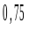 atributos (/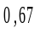/$R^{4}$), sob variantes de prompt com nomes neutros (${x_{1}}/{x_{2}}$) e semânticos (peso/altura), identifica-se a melhor métrica e executa-se o aprendizado em contexto. Os exemplos few-shot são selecionados aleatoriamente (estratégia random) entre os pontos de treino, com repetições por configuração usando sorteios independentes. Testa-se ainda a variante de nomes de classe neutros, perguntando “A ou B” em vez de “homem ou mulher”, para isolar o prior semântico dos nomes de classe, complementando a variante de atributos neutros. Dada a pequena escala, reporta-se o número absoluto de erros além das porcentagens.

Análise Estatística
Reportam-se intervalos de confiança de via bootstrap (${10}^{4}$ reamostragens) e o tamanho de efeito de Cohen ($d$) para as comparações principais. A significância é avaliada pelo IC bootstrap de $95$ não conter zero; com apenas $3$ sementes, o teste de Wilcoxon pareado não é aplicável ($n<5$), e as conclusões estatísticas devem ser lidas como indicativas, não confirmatórias, dado o pequeno número de observações independentes. A estabilidade de $\hat{W}$ entre sementes é medida pela similaridade de cosseno e pelo coeficiente de variação (CV) da razão ${w_{1}}/{w_{2}}$.

Resultados
Todos os números provêm de uma única campanha experimental (gpt-4o-mini e gemini-2.5-flash-lite, $T=0$, sementes $\{42,123,7\}$, $R=3$, $129868$ chamadas). Salvo indicação explícita, os valores referem-se ao gpt-4o-mini.

Bloco 1 — Estimação e Fidelidade (Problema A)
A Tabela 2 apresenta a fidelidade dos dois estimadores no Problema A, agora discriminada pelos dois modelos avaliados. Os valores são modestos, um sinal honesto de que a métrica diagonal captura o LLM apenas parcialmente. O NNLS supera levemente o Perceptron nos dois modelos, e os estimadores concordam em direção (cosseno médio $0,986$; ver Seção 5.9). O gemini-2.5-flash-lite apresenta fidelidade média cerca de $3$ pontos percentuais abaixo do gpt-4o-mini ($81,3$/$82,7$ contra $84,0$/$85,8$), com o mesmo padrão qualitativo, o que é coerente com seu papel de réplica de contraste.
Tabela 2: Fidelidade da estimação no Problema A, por semente e por modelo (classes A/B, zero-shot).
 | gpt-4o-mini |  | gemini-2.5-flash-lite
2-3(lr)4-5 Semente | Fid. Perc. (%) | Fid. NNLS (%) | Fid. Perc. (%) | Fid. NNLS (%)
42 | 82,7 | 83,3 | 83,3 | 84,0
123 | 86,7 | 86,7 | 78,7 | 80,7
7 | 82,7 | 87,3 | 82,0 | 83,3
Média | 84,0 | 85,8 | 81,3 | 82,7
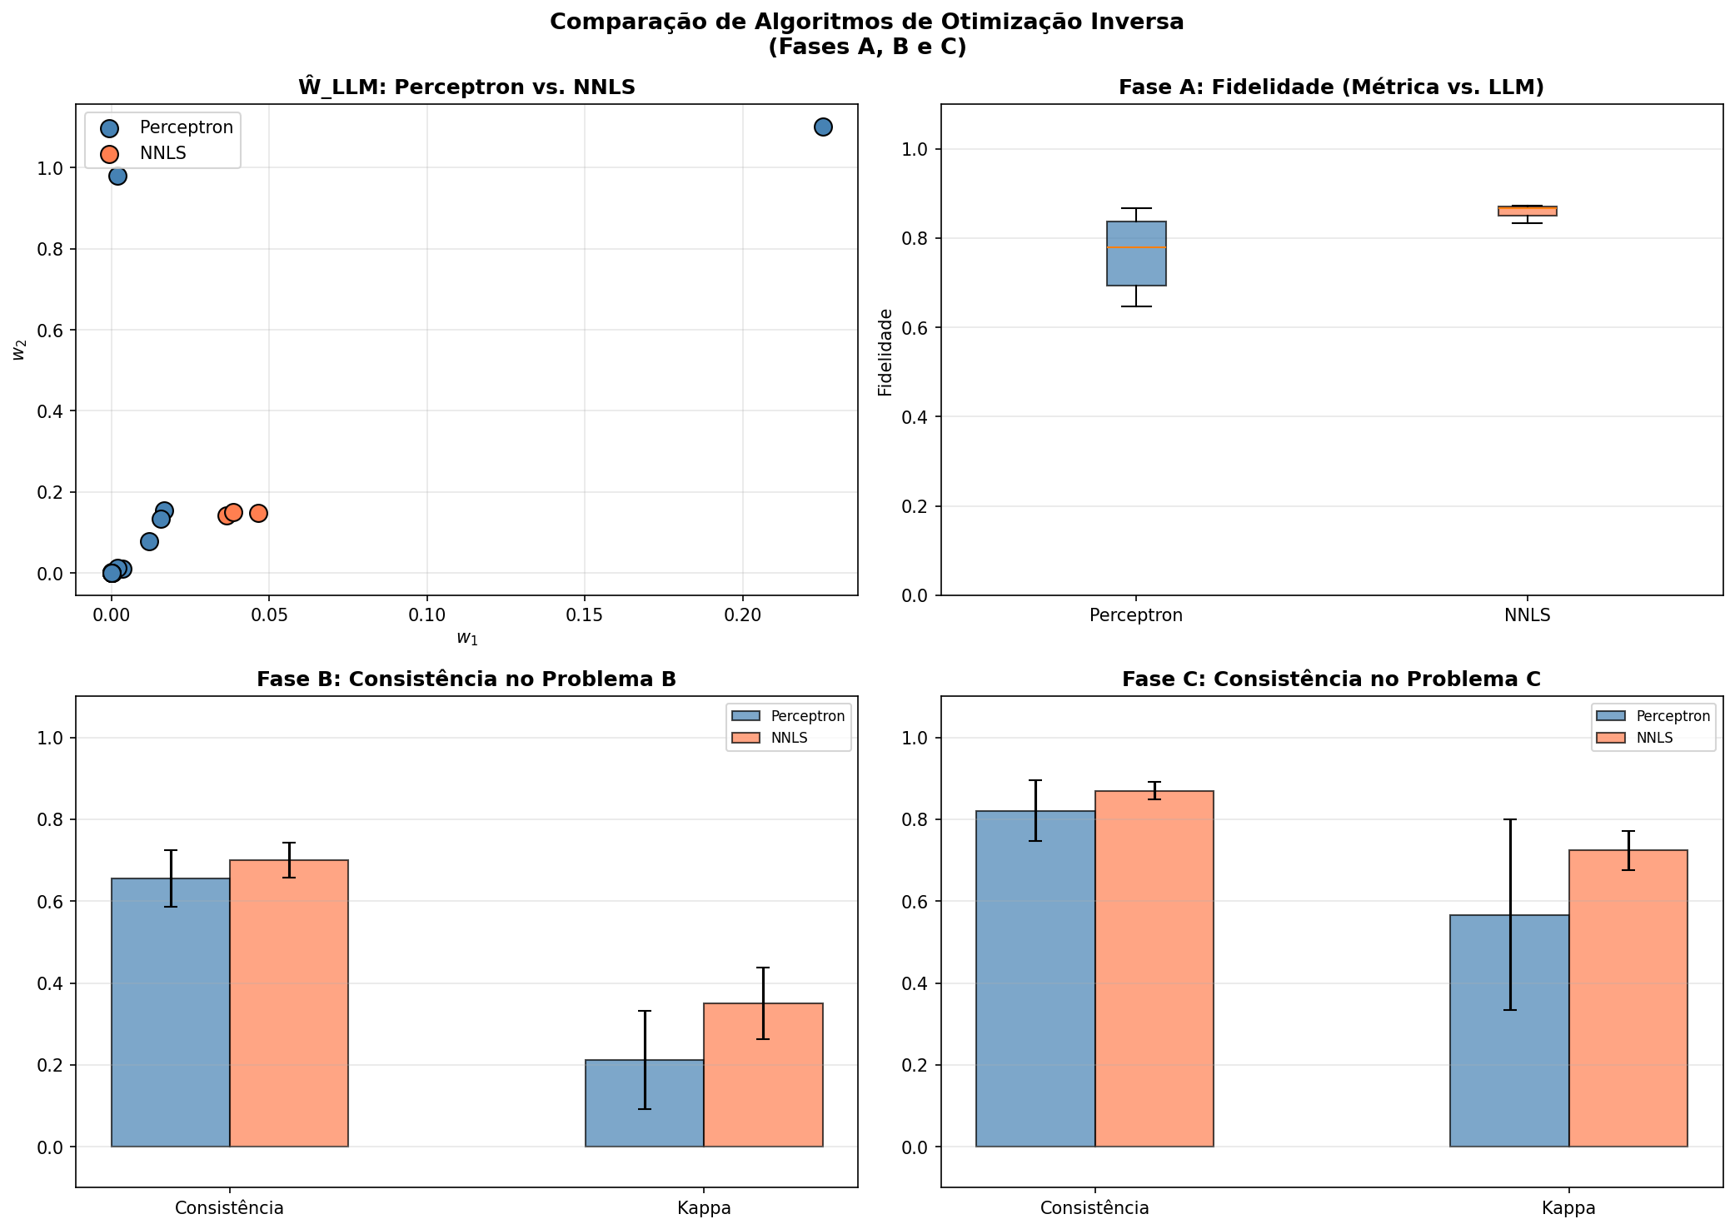
Figura 1: Bloco 1: comparação Perceptron $×$ NNLS (fidelidade no Problema A, consistência nos Problemas B/C e dispersão das direções de $\hat{W}$ estimadas). Os dois estimadores produzem métricas quase colineares (cosseno $0,986$).

Bloco 1 — Teste-Oráculo de Sanidade
Antes de interpretar a fidelidade modesta como propriedade do LLM, verifica-se que os estimadores funcionam quando o oráculo existe. A Tabela 3 confirma: sobre dados rotulados por métricas conhecidas, a fidelidade é de $95$–$100$ e a direção recuperada tem cosseno até $0,9999$. Portanto, a fidelidade modesta no LLM (Tabela 2) reflete o LLM, não uma deficiência dos estimadores.
Tabela 3: Teste-oráculo: recuperação de $W$ conhecido. “cos” é o cosseno entre o $W$ recuperado e o verdadeiro.
Config. | $W$ verd. | Perceptron |  | NNLS
3-4(lr)5-6 |  | Fid. (%) | cos | Fid. (%) | cos
Prob. A (euclid.) | $\left[1,0;1,0\right]$​ | 98,0 | 0,709 | 98,0 | 0,707
Prob. B (euclid.) | $\left[1,0;1,0\right]$​ | 98,0 | 0,9999 | 98,0 | 0,971
Expert aniso. $x_{2}$ | $\left[0,3;1,5\right]$​ | 100,0 | 0,9999 | 95,3 | 0,993
Expert aniso. $x_{1}$ | $\left[1,5;0,3\right]$​ | 100,0 | 0,998 | 99,3 | 0,989
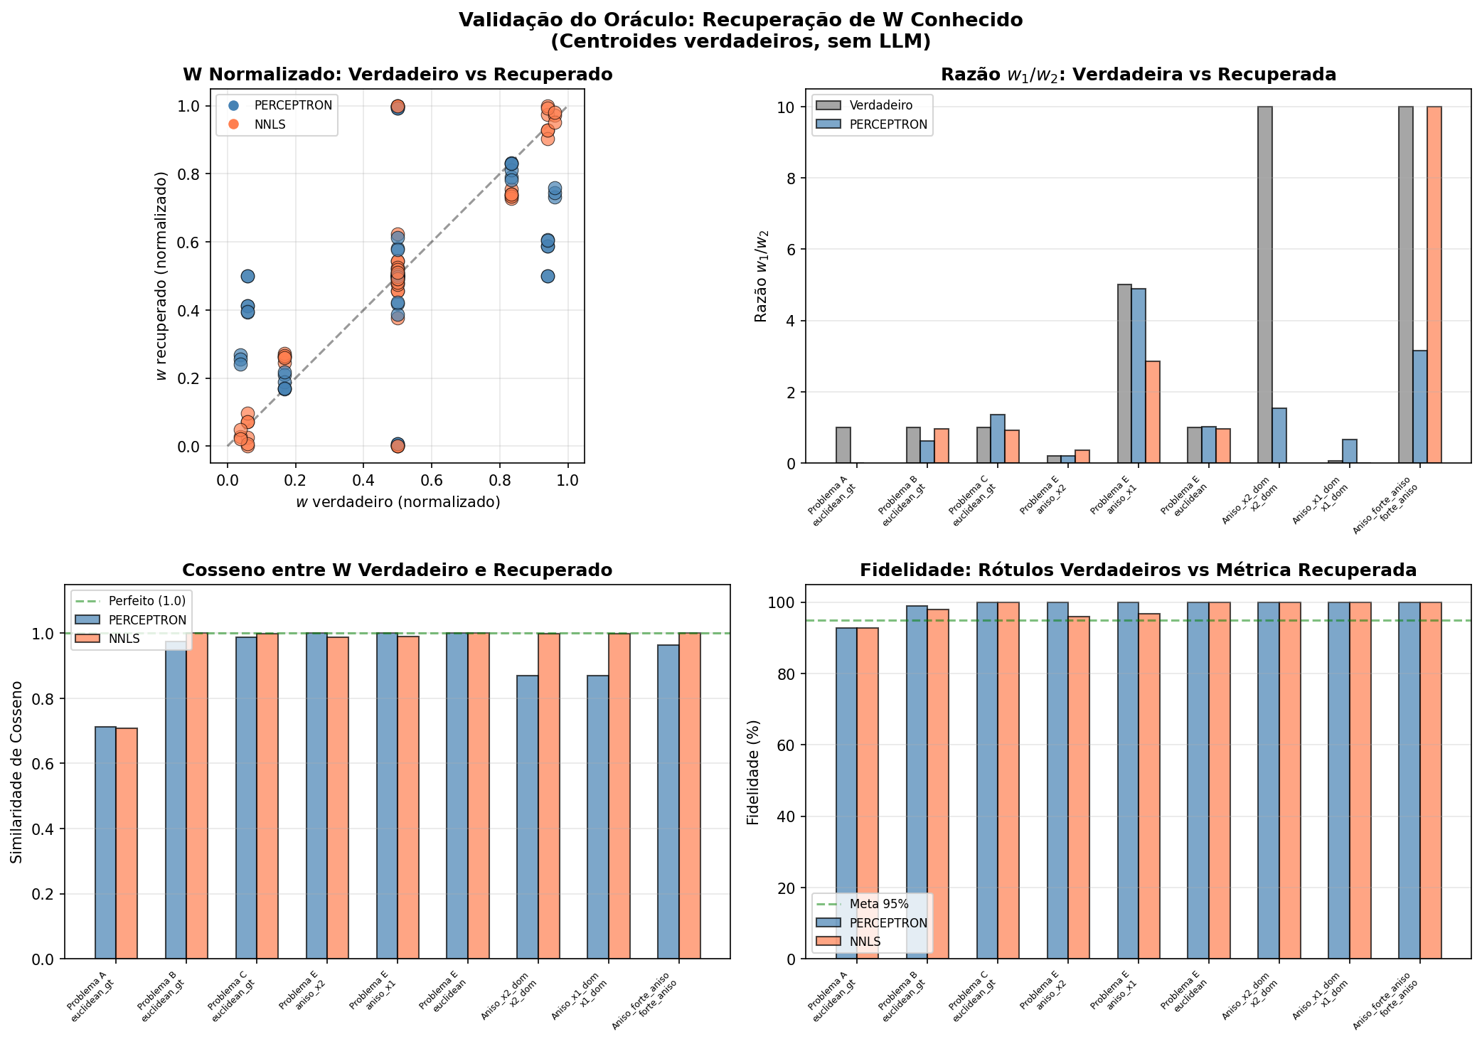
Figura 2: Teste-oráculo: recuperação de $W$ conhecido. Sobre dados rotulados por uma métrica sintética, os estimadores atingem fidelidade de $95$–$100$, confirmando que a fidelidade modesta observada no LLM reflete o modelo, não uma falha do método.

Bloco 1 — Transferência (Problemas B e C)
O ponto de partida da leitura é o próprio Problema A: a fidelidade de estimação in-domain do gpt-4o-mini é de $84,0$ (Perceptron) a $85,8$ (NNLS) na média das sementes (Tabela 2), e é contra esse patamar de origem que a transferência deve ser comparada. A Tabela 4 apresenta consistência e $κ$ (com IC bootstrap de $95$) nas transferências, em zero-shot e com $4$ exemplos, para os dois modelos. O padrão é claro e assimétrico: o Problema B é difícil em zero-shot ($κ=0,33$, “razoável”), enquanto o Problema C já nasce alto ($κ=0,75$, “substancial”). Poucos exemplos elevam ambos a $κ≈0,67$–. O salto zero-shot na consistência tem tamanho de efeito grande em C (Cohen’s ) e grande também em B, embora com maior incerteza ($d=1,86$; a transferência para B é mais ruidosa entre sementes).
A réplica com o gemini-2.5-flash-lite confirma a assimetria: em zero-shot, $κ=0,26$ no Problema B contra $0,85$ no C, ou seja, ambos os modelos ficam abaixo do limiar $κ>0,4$ de H1 no Problema B em zero-shot, e ambos o satisfazem com folga no C. Com $4$ exemplos, porém, o gemini-2.5-flash-lite recupera o Problema B com mais força que o gpt-4o-mini (consistência $0,948$ contra $0,837$, com IC mais estreito), indicando que a re-ancoragem por exemplos é ainda mais eficaz nesse modelo.

Tabela 4: Transferência: consistência e $κ$ (Perceptron), IC bootstrap $95$, por modelo.
Problema | $n$-shot | Consistência [IC${}_{95}$] | $κ$ [IC${}_{95}$]
gpt-4o-mini
B | 0 | 0,697 [0,670; 0,750] | 0,333 [0,255; 0,449]
B | 4 | 0,837 [0,719; 0,927] | 0,670 [0,432; 0,853]
C | 0 | 0,880 [0,860; 0,900] | 0,746 [0,703; 0,789]
C | 4 | 0,962 [0,948; 0,990] | 0,923 [0,895; 0,979]
gemini-2.5-flash-lite
B | 0 | 0,727 [0,690; 0,770] | 0,263 [0,159; 0,339]
B | 4 | 0,948 [0,938; 0,958] | 0,896 [0,875; 0,917]
C | 0 | 0,923 [0,920; 0,930] | 0,846 [0,839; 0,859]
C | 4 | 0,951 [0,948; 0,958] | 0,902 [0,895; 0,917]

Métrica estimada vs. euclidiana.
No Problema B em zero-shot, a métrica estimada é significativamente inferior à euclidiana ($Δ_{\text{métrica}-\text{euclid.}}=-0,087$; IC${}_{95}=\left[-0,180;-0,040\right]$, exclui zero). O resultado é importante e merece leitura cuidadosa, pois não é falha de estimação: o teste-oráculo (Tabela 3) mostra que, quando existe uma métrica anisotrópica real, os estimadores a recuperam. O que ocorre é que a direção codificada pelas decisões zero-shot do LLM no Problema A não generaliza geometricamente para B: transferi-la deforma o espaço numa direção que não corresponde à nova disposição das classes, ficando atrás da distância trivial. É preciso separar dois planos: a estimação de $\hat{W}$ funciona (oráculo), mas o que as decisões zero-shot do LLM encodam não é geometricamente transferível sem re-ancoragem. Só com exemplos few-shot, que reposicionam a métrica no problema de destino, $\hat{W}$ passa a agregar sobre a euclidiana. A vantagem de $\hat{W}$, portanto, não é intrínseca, e sim contextual.

Bloco 1 — Não-Linearidade ($R^{3}$/$R^{4}$)
Cabe explicar o desenho deste experimento antes dos números. Os Problemas A/B/C são lineares por construção; portanto, ao projetá-los em $R^{3}$/$R^{4}$ não se espera melhoria de fidelidade: fronteiras lineares não requerem termos de interação nem quadráticos. Eles entram aqui como controle negativo: se o simples acréscimo de atributos elevasse a fidelidade num problema que não exige não-linearidade, isso indicaria um artefato do procedimento (capacidade extra ajustando ruído), e não um ganho real. O contraste relevante é com os problemas genuinamente não-lineares, em que a mesma projeção deve ajudar.
O resultado confirma o desenho. Nos problemas lineares A/B/C, os ganhos são marginais (Tabela 5): a média sobe de $84,9$ ($R^{3}$) para $86,2$ ($R^{4}$), próximo da faixa da estimação em $2$ atributos. Já no caso não-linear de peso $×$ altura (a base real do Bloco 3, cujos resultados completos são apresentados na Seção 5.8; ela é antecipada aqui apenas como contraponto não-linear), a projeção $R^{4}$ (que introduz a fronteira elíptica) eleva a fidelidade com atributos neutros (${x_{1}}/{x_{2}}$) de $56,2$ para $69,0$, evidência de que a expressividade adicional só ajuda quando o problema efetivamente exige não-linearidade. O teste-oráculo na meia-lua confirma que os estimadores recuperam a métrica anisotrópica mesmo em geometria curva (Perceptron $100$; NNLS $95,3$).
Tabela 5: Fidelidade média (Perceptron) ao aumentar os atributos nos problemas lineares A/B/C, por semente.
$n$ atributos | Seed 42 | Seed 123 | Seed 7 | Média
3 ($R^{3}$, $+x_{1}x_{2}$) | 83,3 | 88,7 | 82,7 | 84,9
4 (, ) | 81,3 | 86,7 | 90,7 | 86,2
Valores em % (fidelidade da métrica vs. LLM).

Bloco 1 — Viés Semântico e de Prompt
Este experimento mede o quanto o critério do LLM depende da forma como o problema é apresentado, mantendo os dados fixos. Importa deixar claro o desenho: as três manipulações da Tabela 6 são independentes e todas rodam sobre os mesmos pontos sintéticos do Problema A; muda apenas o texto do prompt. No primeiro bloco de linhas, variam-se os nomes das classes (perguntar “A ou B”, “Positivo ou Negativo” etc.), incluindo as inversões de ordem. No segundo, variam-se os nomes dos atributos: as coordenadas são as mesmas, mas são apresentadas ao LLM como “$x_{1}$/$x_{2}$”, “feature_1/feature_2” ou “altura/peso”. Ressalte-se que “altura/peso” aqui é apenas um rótulo semântico aplicado ao dado sintético, para medir o efeito do nome; não se trata da base real de peso $×$ altura do Bloco 3. No terceiro bloco, variam-se os estilos de prompt, quatro formas de redigir a mesma pergunta: default (instrução direta, usada em todo o restante do trabalho), geometric (descreve a tarefa como classificação espacial por proximidade em um espaço métrico), cot (chain-of-thought, pede raciocínio passo a passo antes da resposta) e tabular (apresenta as coordenadas formatadas como tabela). Os textos completos dos quatro estilos, tal como enviados ao LLM, estão transcritos no Apêndice A.3.
Para cada variante reportam-se, para os dois modelos e como média das três sementes, duas quantidades: a fidelidade da estimação no Problema A (a rotulação do Problema A é única, em zero-shot, e por isso independe de $n$) e a consistência da transferência ao Problema B, medida em zero-shot e com $n=10$ exemplos, que é onde o efeito do número de exemplos aparece. A Tabela 6 apresenta a manipulação principal, os nomes de classe; as tabelas homólogas para nomes de atributo e estilos de prompt estão no Apêndice A.4 (Tabelas 14 e 15).
A leitura central é que o critério do LLM muda com a rotulagem, e o padrão da mudança depende do modelo. No gpt-4o-mini, nomes com conotação (Positivo/Negativo) elevam a fidelidade a $99,1$, a inversão de posição (A/B $→$ B/A) custa $14,4$ pontos ($84,0→69,6$) e os nomes numéricos $0/1$ derrubam a fidelidade a $59,3$; no gemini-2.5-flash-lite, os mesmos $0/1$ quase não incomodam ($82,4$) e a inversão custa menos ($81,3→76,9$). O efeito dos nomes de atributo também diverge (Tabela 14): “feature_1/feature_2” reduz o gpt-4o-mini a $74,7$, mas é o melhor nome para o gemini-2.5-flash-lite ($88,4$). O contraste mais nítido está nos estilos de prompt (Tabela 15): no gpt-4o-mini o estilo tabular é o que mais degrada ($66,7$), ao passo que no gemini-2.5-flash-lite o tabular é o melhor estilo ($87,6$) e quem degrada são cot e geometric ($≈67$). A conclusão robusta aos dois modelos é que a forma de apresentação interfere na medição; qual forma atrapalha, porém, é idiossincrático de cada modelo. Por fim, a consistência na transferência com 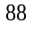 exemplos sobe em quase todas as variantes (por exemplo, B/A vai de a  no gpt-4o-mini), confirmando o papel re-ancorador dos exemplos já observado na Seção anterior.
Tabela 6: Efeito dos nomes de classe sobre a estimação, por modelo (média das sementes; atributos ${x_{1}}/{x_{2}}$, estilo default). “Fid. A” fidelidade da estimação no Problema A (rotulação zero-shot, independe de ); “Cons. B (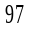)” consistência da transferência ao Problema B com $n$ exemplos. Valores em %.
 | gpt-4o-mini |  |  | gemini-2.5-flash-lite
2-4(lr)5-7 Nome de classe | Fid. A | Cons. B (0) | Cons. B (10) | Fid. A | Cons. B (0) | Cons. B (10)
A/B | 84,0 | 69,7 | 85,2 | 81,3 | 72,7 | 78,5
B/A | 69,6 | 81,3 | 96,7 | 76,9 | 64,7 | 97,0
0/1 | 59,3 | 55,3 | 94,1 | 82,4 | 87,0 | 95,6
1/0 | 71,8 | 61,7 | 79,6 | 86,7 | 66,7 | 95,2
Positivo/Negativo | 99,1 | 76,3 | 79,6 | 87,1 | 68,0 | 93,3
Negativo/Positivo | 93,6 | 66,7 | 78,9 | 87,6 | 70,3 | 95,2
Azul/Vermelho | 87,8 | 69,3 | 75,2 | 73,8 | 75,7 | 94,1
Vermelho/Azul | 82,2 | 73,0 | 73,3 | 77,3 | 68,0 | 90,0
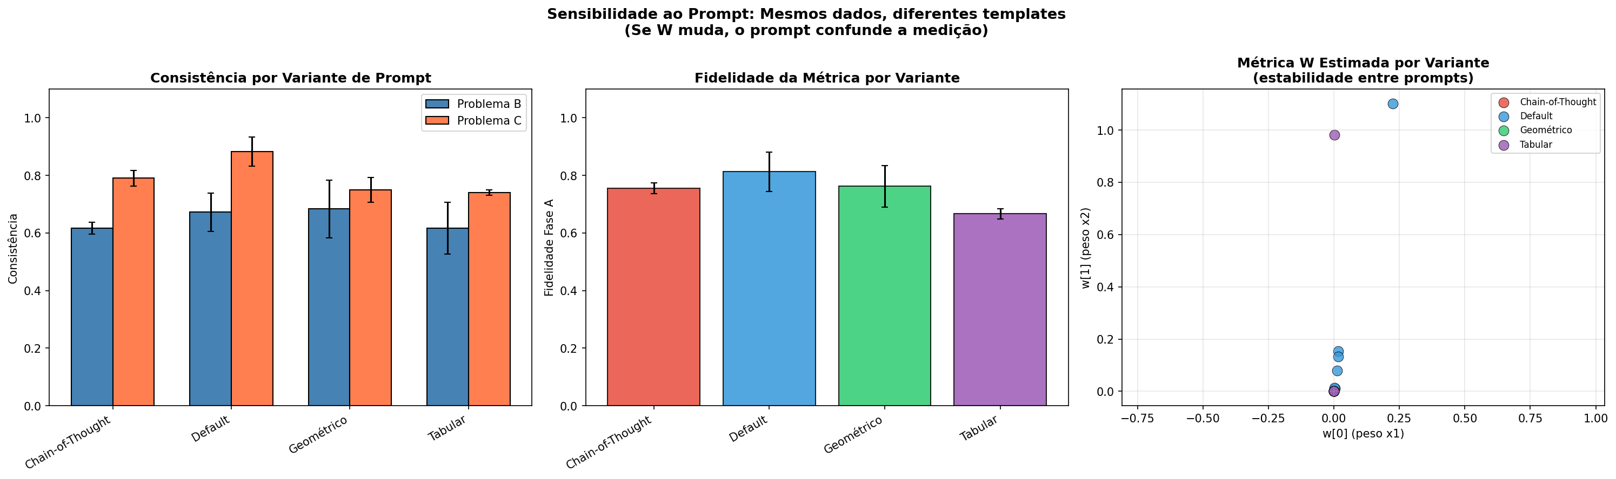
Figura 3: Bloco 1: efeito das variantes de prompt sobre a direção de e a fidelidade. A variante tabular desloca a medição, alertando que a forma de apresentar as coordenadas interfere no critério inferido.

Bloco 2 — LLM como Aprendiz (Problemas E–F)

Cegueira em zero-shot.
Sem exemplos, o LLM é praticamente incapaz de reproduzir o critério do especialista: a acurácia média, sobre os três peritos, é de , pouco acima do acaso. A Tabela 7 mostra a curva de aprendizado por estratégia (especialista aniso. ).
Tabela 7: Bloco 2: acurácia LLM $×$ especialista por estratégia e $n$-shot (aniso. $x_{2}$). Melhor por linha em negrito.
$n$-shot | Easy | Hard | Mixed | Random
0 | 61,1 | 61,1 | 61,1 | 61,1
4 | 85,4 | 62,1 | 82,2 | 84,3
10 | 86,7 | 67,9 | 79,3 | 88,3
20 | 90,3 | 83,8 | 86,2 | 92,1
40 | 87,6 | 97,9 | 98,5 | 94,1
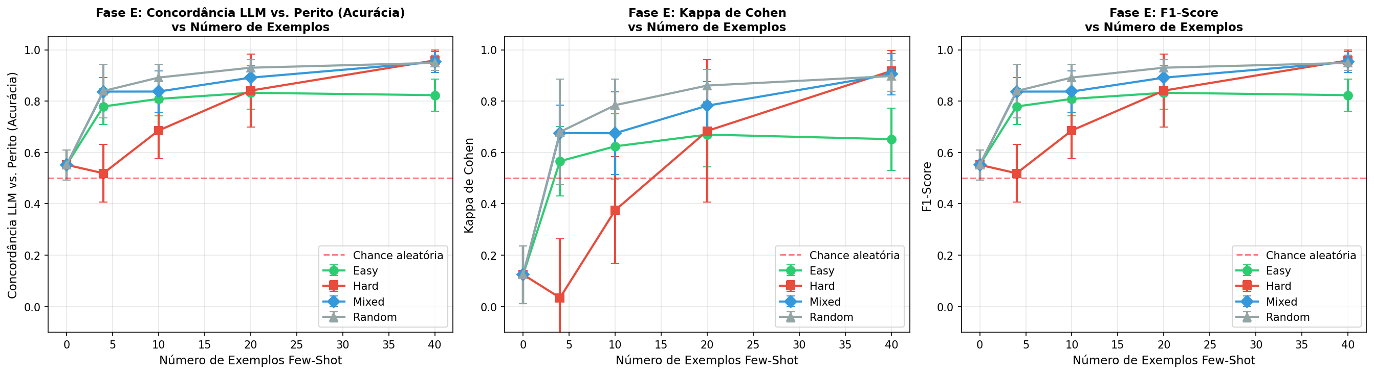
Figura 4: Bloco 2: curva de aprendizado por estratégia de seleção de exemplos. Easy e Random dominam com poucos exemplos; Hard só alcança as demais em alto volume ($40$-shot).

H4 refutada.
A hipótese a priori de que exemplos difíceis ensinam melhor é refutada. Na média sobre $n>0$ e os três peritos, a ordem é Random ($90,3$) Mixed ($88,0$) Easy ($81,1$) Hard ($75,1$): a estratégia hard é a pior. A vantagem de easy sobre hard é estatisticamente significativa com poucos exemplos e desaparece com muitos: no especialista aniso. $x_{2}$, $Δ_{10\text{-shot}}=+0,188$ (IC${}_{95}=\left[+0,107;+0,257\right]$) e  (IC, não significativo). A interpretação, coerente com Min et al. : com poucos exemplos o LLM precisa de âncoras prototípicas (alta margem); com muitos, a informação sobre a geometria da fronteira (exemplos difíceis) supera o ruído: daí hard atingir  em -shot. O padrão se repete no gemini-2.5-flash-lite (easy $93,5$ vs. hard $78,1$ na média sobre 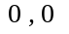), reforçando a refutação de H4 nos dois modelos.

O LLM não supera baselines triviais.
A Tabela 8 compara o LLM a classificadores clássicos treinados nos mesmos exemplos. Todos os métodos ficam numa faixa estreita (–$98$) e nenhum domina: no especialista aniso. $x_{2}$ o LLM (hard, $97,9$) supera marginalmente a Regressão Logística ($97,3$), ao passo que no aniso. $x_{1}$ a Regressão Logística ($98,0$) supera o LLM ($92,4$). O achado é importante e honesto: no regime linear, o LLM não supera de forma consistente um classificador trivial. O valor do LLM está na flexibilidade (não requer treino nem especificação de modelo), não na acurácia.
Tabela 8: Bloco 2: LLM vs. baselines clássicos ($40$-shot).
Especialista | LLM (hard) | k-NN | Reg. Log. | SVM-RBF
aniso. $x_{2}$ | 97,9% ($κ$0,957) | 94,5% ($κ$0,891) | 97,3% ($κ$0,947) | 94,5% ($κ$0,891)
aniso. $x_{1}$ | 92,4% ($κ$0,850) | 95,6% ($κ$0,912) | 98,0% ($κ$0,961) | 95,5% ($κ$0,911)
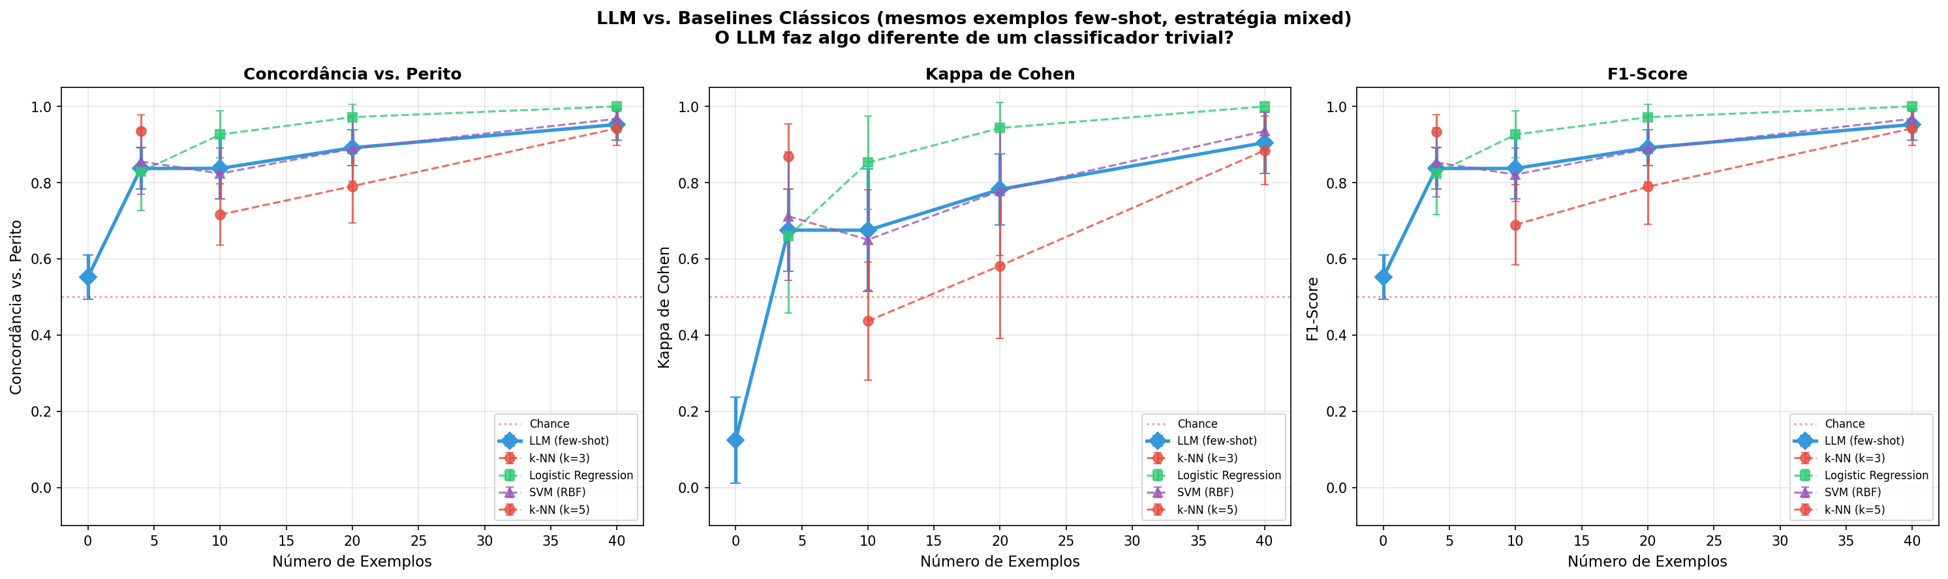
Figura 5: Bloco 2: LLM com aprendizado em contexto vs. baselines clássicos (k-NN, Regressão Logística, SVM-RBF) nos mesmos exemplos few-shot. No regime linear, todos os métodos ficam numa faixa estreita, sem dominância clara.

Problema F: colapso frágil e dependente de modelo/semente.
No regime não-linear (meia-lua), o zero-shot do gpt-4o-mini colapsa em classe única em duas das três sementes ($123$ e $7$): o modelo atribui um único rótulo a todos os $105$ pontos de treino, e sem duas classes o protocolo few-shot é abortado. Na semente $42$ o protocolo roda, mas o desempenho é fraco: a acurácia vs. rótulo real parte de $53,3$ (zero-shot) e satura em $≈68$ com exemplos, muito abaixo do teto atingido nos problemas lineares. O gemini-2.5-flash-lite, por contraste, não colapsa em nenhuma semente, o que mostra que o colapso é uma fragilidade específica do modelo e da semente, não uma propriedade universal da geometria. A Figura 6 ilustra o caso da semente $42$ por contraste com um SVM gaussiano (RBF) treinado no ground truth. Um teste-oráculo que ajusta a métrica diagonal diretamente ao rótulo verdadeiro da meia-lua satura em $≈86,7$ (${20}/{150}$ erros), e as projeções $R^{3}$/$R^{4}$ não ajudam: o limite é estrutural (a curvatura em “S” exigiria termo fora da diagonal), não de dados. O teste mais informativo do LLM como aprendiz em regime não-linear genuíno é, portanto, o caso real do Bloco 3.
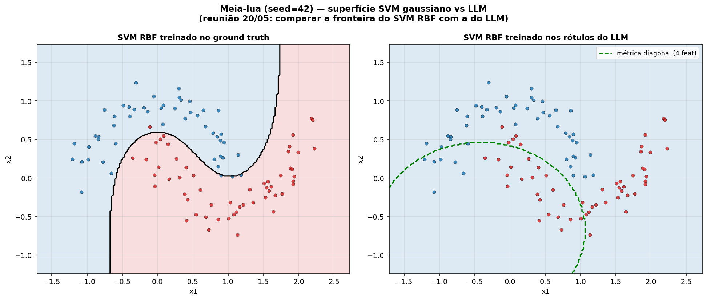
Figura 6: Problema F (meia-lua, seed $42$, gpt-4o-mini): superfície de separação do SVM RBF treinado no ground truth (esq.) vs. treinado nos rótulos zero-shot do LLM (dir.). Em ambos os painéis os pontos aparecem nas classes corretas (ground truth, azul/vermelho): à direita, a lua vermelha inteira cai na região azul, evidenciando que o LLM erra muito mais que o SVM RBF de referência, que não erra nenhum ponto. Nas sementes $123$ e $7$ o zero-shot colapsa em classe única e o protocolo é abortado.

Bloco 2 — Diluição e Viés de Ordem dos Exemplos

Diluição não dilui.
Fixando $4$ exemplos hard e acrescentando exemplos easy progressivamente, a acurácia cresce monotonicamente: de $63,0$ (apenas os $4$ hard) a $84,1$ ($4$ hard $+$ $20$ easy), estabilizando em torno de $84$ (Figura 7). Não se observa o efeito hipotético de “diluição” em que exemplos fáceis prejudicariam: ao contrário, cada bloco de fáceis ajuda, reforçando a leitura de H4 de que âncoras prototípicas transmitem o critério.

Viés de ordem é modesto.
Reordenar os mesmos exemplos (class0_first, class1_first, shuffled, alternating) altera pouco o resultado: a dispersão entre ordenações é de apenas $1,8$–$7,6$ pontos percentuais, sem uma ordenação consistentemente vencedora (shuffled é marginalmente melhor com poucos exemplos). O critério do LLM, neste setup, é relativamente robusto à ordem das demonstrações, em contraste com a forte sensibilidade a quais exemplos são escolhidos (Tabela 7).
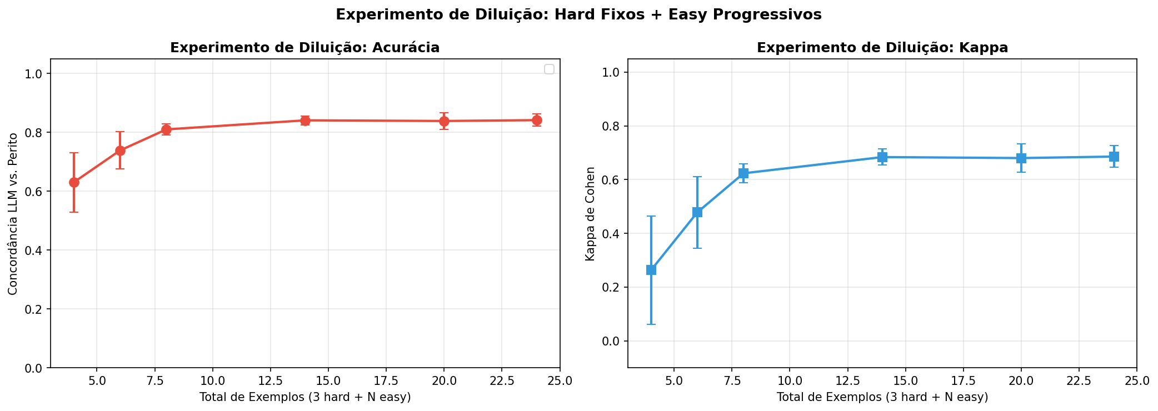
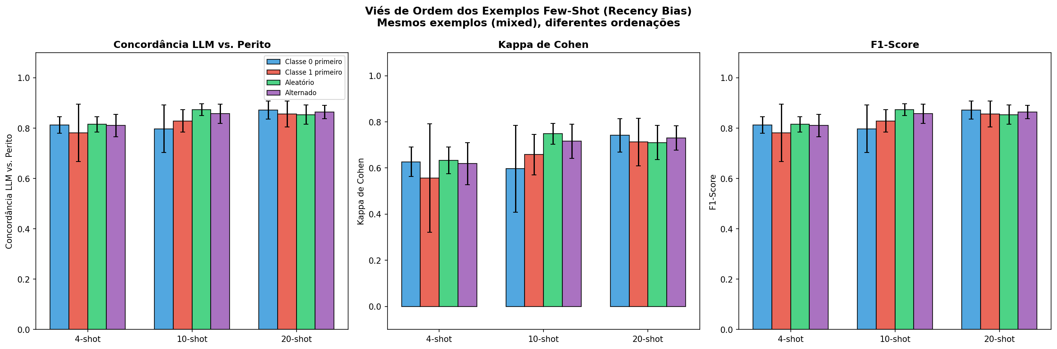
Figura 7: Esquerda: experimento de diluição (acrescentar exemplos fáceis a $4$ difíceis fixos melhora a acurácia monotonicamente). Direita: viés de ordem (as quatro ordenações diferem por poucos pontos percentuais).

Bloco 3 — Estudo de Caso Real (Peso $×$ Altura)
O caso real expõe a dependência semântica dos atributos (Tabela 9, médias das $3$ sementes, $2$ atributos). Distinguem-se três quantidades: a fidelidade (a métrica reproduz o LLM), a acurácia do LLM vs. real (as decisões do LLM contra o rótulo verdadeiro) e a acurácia da métrica vs. real (a métrica estimada contra o rótulo verdadeiro). Com nomes semânticos (peso/altura), o LLM classifica melhor que com neutros (acurácia própria $56,7$ vs. $45,2$, este último abaixo do acaso da classe majoritária, $57,1$), e a métrica estimada a partir dessas decisões recupera a estrutura real com robustez ($89,5$, $≈7$ erros em $70$ nas três sementes). Com nomes neutros (${x_{1}}/{x_{2}}$), a métrica vs. real torna-se arbitrária: entre sementes ela vale $8,6$, $92,9$ e $31,4$ (a média $44,3$ é enganosa), porque, sem âncora semântica, o mapeamento rótulo$↔$classe inverte de semente para semente. O contexto semântico dos atributos é, no caso real, determinante.

Por que a métrica supera o próprio LLM (peso/altura).
Um ponto merece explicação: com nomes semânticos, a métrica estimada acerta $89,5$ vs. o rótulo real, mais que a acurácia própria do LLM ($56,7$). Isso não é contradição nem artefato. A métrica classifica por centróide mais próximo, e os centróides são calculados como a média dos pontos rotulados pelo LLM em cada classe. Quando os erros do LLM são espacialmente pouco estruturados (dispersos, sobretudo perto da fronteira), eles se cancelam na média: o centróide de cada classe rotulada pelo LLM ainda cai perto da média verdadeira da classe. A regra por centróide mais próximo recupera então a separação correta apesar do ruído rótulo a rótulo. Em outras palavras, o LLM localiza os dois grupos no espaço melhor do que rotula pontos individuais, e a agregação por centróides extrai essa informação espacial. É também um alerta: a acurácia elevada da métrica vs. real mede a qualidade da separação espacial induzida, não a acurácia ponto a ponto do LLM, que permanece modesta.
Tabela 9: Bloco 3: estimação no Problema G ($2$ atributos, médias das $3$ sementes; estimação e avaliação sobre os $70$ pontos de treino). “Fid.” métrica vs. LLM; “LLM real” LLM vs. rótulo verdadeiro; “Métrica real” métrica estimada vs. rótulo verdadeiro.
Nomes | Fid. (%) | LLM real (%) | Métrica real (%) | err. (métrica)
peso/altura | 59,5 | 56,7 | 89,5 | $≈7/{70}$​
${x_{1}}/{x_{2}}$​ | 56,2 | 45,2 | arbitrária${}^{†}$ | $≈{39}/{70}$​
${}^{†}$ Entre sementes: $8,6$ / $92,9$ / $31,4$ (o mapeamento rótulo$↔$classe inverte por semente).

A métrica aprendida e a projeção elíptica.
Para tornar explícito o aprendizado de métrica no caso real, a Tabela 10 apresenta os vetores de parâmetros $\hat{W}$ estimados com nomes semânticos (peso/altura), com $2$ atributos e com a projeção elíptica de $4$ atributos (${\text{peso}}^{2}$, ${\text{altura}}^{2}$), que corresponde à forma quadrática do classificador ótimo deste problema. A leitura deve ser direcional (invariância de escala): o NNLS identifica consistentemente a altura como atributo dominante ($w_{\text{altura}}≫w_{\text{peso}}$ nas três sementes) e, com $4$ atributos, transfere peso substancial aos termos quadráticos, coerente com a geometria elíptica. O Perceptron, neste problema, quase não se afasta da inicialização $\left[1,…,1\right]$ (direção pouco informativa), o que reforça o valor de usar dois estimadores: onde um é pouco sensível, o outro captura a estrutura.
Tabela 10: Bloco 3: vetores $\hat{W}$ estimados no caso real (nomes peso/altura, gpt-4o-mini), por semente. Com $2$ atributos, $W=\left[w_{\text{peso}};w_{\text{altura}}\right]$; com $4$, acrescentam-se $\left[w_{{\text{peso}}^{2}};w_{{\text{altura}}^{2}}\right]$ (projeção elíptica). Leitura direcional (invariância de escala).
 | $2$ atributos |  | $4$ atributos (elipse)
2-3(lr)4-5 Semente | Perceptron | NNLS | Perceptron | NNLS
42 | $\left[0,97;0,94\right]$​ | $\left[0,00;2,38\right]$​ | $\left[0,98;0,97;1,00;1,01\right]$​ | $\left[1,87;4,70;10,0;17,3\right]$​
123 | $\left[0,89;0,88\right]$​ | $\left[1,07;1,34\right]$​ | $\left[0,89;0,88;1,00;1,00\right]$​ | $\left[1,10;1,53;19,8;6,75\right]$​
7 | $\left[0,95;0,89\right]$​ | $\left[0,00;1,88\right]$​ | $\left[0,96;0,89;1,02;1,03\right]$​ | $\left[0,47;2,14;8,08;8,93\right]$​
O efeito da projeção elíptica sobre o desempenho aparece na Tabela 11, e a leitura honesta tem duas partes. Primeiro, a elipse melhora o quanto a métrica reproduz o LLM: a fidelidade NNLS sobe de $58,6$ ($2$ atributos) para $72,4$ ($4$), e, com nomes neutros, a fidelidade Perceptron sobe de $56,2$ para $69,0$, o já citado ganho da Seção do Bloco 1. Segundo, a acurácia da métrica contra o rótulo verdadeiro com nomes semânticos já é alta com atributos ($89,5$) e a elipse a mantém nesse patamar ($88,1$): como os erros do LLM se cancelam na média dos centróides (ver acima), a separação real já é bem capturada no espaço original, e o ganho da expressividade quadrática se manifesta na aproximação ao critério do LLM, não ao ground truth.
Tabela 11: Bloco 3: efeito da projeção elíptica ( vs. atributos) no caso real (gpt-4o-mini, médias das  sementes, avaliação nos $70$ pontos de treino).
Nomes | Atributos | Fid. Perc. (%) | Fid. NNLS (%) | Métrica real, Perc. (%)
peso/altura | 2 | 59,5 | 58,6 | 89,5
peso/altura | 4 (elipse) | 60,0 | 72,4 | 88,1
${x_{1}}/{x_{2}}$​ | 2 | 56,2 | 54,8 | 44,3
​ | 4 (elipse) | 69,0 | 76,7 | 44,8
${}^{†}$ Arbitrária entre sementes (inversão de rótulo, ver texto).

Nomes de classe A/B: o mapeamento é arbitrário.
Repetindo a classificação com nomes de classe neutros (“A ou B” em vez de “homem ou mulher”), a acurácia da métrica estimada (Perceptron) vs. rótulo real, na média das $3$ sementes, despenca de 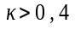 para ($≈{62}/{70}$ erros) com atributos semânticos (Tabela 12). O valor, muito abaixo do acaso, não é ruído: é inversão sistemática de convenção. O LLM continua separando os dois grupos (invertendo-se os rótulos, a acurácia beira $0,89$), mas, sem âncora semântica nos nomes, o mapeamento rótulo$↔$classe é arbitrário e emergiu na convenção oposta à do ground truth. O prior semântico atua, portanto, também nos nomes de classe, não apenas nos atributos. Note-se um contraste revelador: a inversão com nomes A/B é sistemática (as três sementes caem juntas em $0,07$–$0,13$), ao passo que a variante com nomes de classe semânticos mas atributos neutros (homem/mulher, ${x_{1}}/{x_{2}}$) é caótica entre sementes ($0,09$, $0,93$, $0,31$). Uma leitura plausível, ainda que especulativa, é que com A/B o LLM não tem nenhuma âncora e recai numa convenção-padrão consistente (que por acaso inverte a do ground truth), enquanto a presença de nomes de classe semânticos sem semântica de atributo cria uma ancoragem parcial e conflitante, que resolve de modo instável a cada semente. No aprendizado em contexto, o LLM adota a convenção dos exemplos que recebe: a concordância com a métrica-alvo sobe de $0,778$ (zero-shot) a $0,974$ ($40$-shot), enquanto a acurácia vs. real permanece $≈0,14$ (a métrica-alvo herdou a convenção invertida), e o Perceptron baseline treinado nos mesmos exemplos acompanha ($0,12$–$0,19$), indicando consistência entre aprendizes, não defeito do LLM.
Tabela 12: Bloco 3: efeito dos nomes de classe (A/B vs. homem/mulher) na acurácia da métrica estimada (Perceptron) vs. rótulo real (zero-shot, média das $3$ sementes, treino $70$).
Classes | Features | Acc. real | Erros
homem/mulher | peso/altura | 0,895 | $≈7/{70}$​
A/B | peso/altura | 0,110 | $≈{62}/{70}$​
homem/mulher | ${x_{1}}/{x_{2}}$​ | 0,443 | $≈{39}/{70}$​
A/B | ${x_{1}}/{x_{2}}$​ | 0,186 | $≈{57}/{70}$​
No aprendizado em contexto (Tabela 13), o LLM iguala ou supera o Perceptron baseline na maioria das configurações, com vantagem de até $+15,6$ pontos (seed $42$, $4$-shot). Poucos exemplos bastam: a acurácia real salta de $53$–$60$ (zero-shot) para $79$–$90$ com apenas $4$ exemplos.
Tabela 13: Bloco 3: aprendizado em contexto no Problema G, acurácia real (%) do LLM vs. Perceptron (peso/altura); avaliação nos $30$ pontos de teste.
 | Seed 42 |  | Seed 123
2-3(lr)4-5 $n$-shot | LLM | Perc. | LLM | Perc.
0 | 60,0 | – | 53,3 | –
4 | 90,0 | 74,4 | 78,9 | 80,0
10 | 90,0 | 83,3 | 77,8 | 73,3
20 | 88,9 | 83,3 | 81,1 | 78,9
40 | 91,1 | 83,3 | 81,1 | 78,9
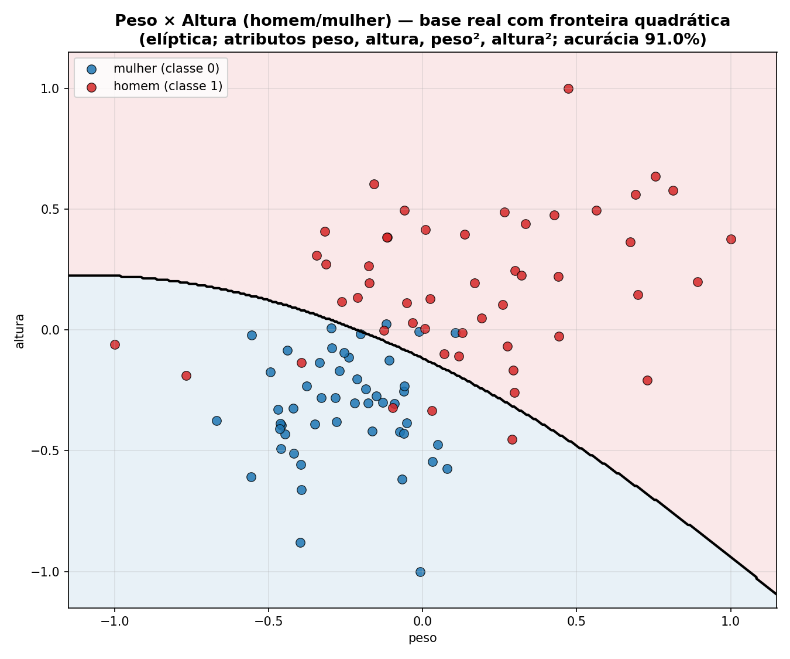
Figura 8: Bloco 3: base real peso $×$ altura (rótulo homem/mulher) com a fronteira quadrática (aproximadamente elíptica) sobreposta — classificador logístico sobre os atributos $\left[\text{peso},\text{altura},{\text{peso}}^{2},{\text{altura}}^{2}\right]$ ajustado aos rótulos reais ($91$ de acurácia). A pequena escala ($100$ amostras, $70$ de treino por semente) motiva o reporte de erros absolutos além das porcentagens.

Estabilidade de $\hat{W}$ (H5)
A direção de $\hat{W}$ é estável entre sementes (cosseno médio $0,971$, faixa $\left[0,955;0,984\right]$), e os dois estimadores concordam (cosseno Perceptron–NNLS $0,986$). A magnitude, por outro lado, varia bastante: a razão ${w_{1}}/{w_{2}}$ tem média $0,214$ com IC${}_{95}=\left[0,114;0,356\right]$ e coeficiente de variação de $88,0$. Duas ressalvas são necessárias aqui. Primeiro, a instabilidade de magnitude é parcialmente esperada: pela invariância de escala (Seção 2), a magnitude é intrinsecamente menos identificável que a direção, de modo que um CV alto na razão não é, por si só, surpreendente. Segundo, com apenas $3$ sementes, tanto a estabilidade direcional quanto a variação de magnitude são estimativas de baixa potência e devem ser lidas como indicativas. Feitas essas ressalvas, a leitura defensável é que para onde o LLM olha (a direção) é a quantidade identificável e reprodutível, ao passo que quão intensamente (a magnitude) não é uma quantidade sobre a qual o desenho atual permita conclusão forte.

Análise e Discussão

H1 — Estabilidade do critério
Parcialmente confirmada. $\hat{W}$ reproduz o LLM com fidelidade modesta ($82,7$–$86,7$ entre sementes) e transfere com $κ$ de “razoável” (B, $0,33$) a “substancial” (C, 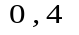) já em zero-shot. É importante ser explícito quanto ao limiar de H1: em zero-shot, o Problema B (;  na réplica com o gemini-2.5-flash-lite) fica abaixo do $κ>0,4$ estipulado, alcançando-o apenas com poucos exemplos; o Problema C o satisfaz de saída. A hipótese, portanto, sustenta-se para C em todas as condições e para B só com few-shot. Há um critério estimável, mas a métrica diagonal o captura só em parte: o teste-oráculo ($95$–) prova que a limitação é do LLM, não do estimador.

H2 — Transferência de conhecimento
Confirmada com qualificações. generaliza melhor para C do que para B, e a adição de exemplos eleva ambos a $κ≈0,67$–$0,92$ (Cohen’s $d=5,78$ na consistência em C), padrão que a réplica com o gemini-2.5-flash-lite reproduz (Tabela 4). Porém, em zero-shot $\hat{W}$ é significativamente inferior à métrica euclidiana no Problema B ($Δ=-0,087$, IC exclui zero): a deformação aprendida não tem valor intrínseco, e sim contextual, dependente de exemplos.

H3 — Viés semântico
Fortemente confirmada. A fidelidade oscila de $59,3$ (classes $0/1$) a $99,1$ (Positivo/Negativo), extremos da grade de variantes nas médias das três sementes, e a mera inversão de posição (A/B $→$ B/A) já custa $14,4$ pontos ($84,0→69,6$). O viés de apresentação é ainda dependente de modelo: o estilo tabular, que mais degrada o gpt-4o-mini ($66,7$), é o melhor estilo no gemini-2.5-flash-lite ($87,6$), cujos piores são cot e geometric (Tabela 6). No caso real, nomes semânticos vs. neutros elevam a acurácia própria do LLM de $45,2$ a $56,7$, e o experimento de nomes de classe A/B (Tabela 12) mostra o mecanismo em sua forma mais nítida: sem âncora semântica nos nomes, o LLM ainda separa os grupos, mas o mapeamento rótulo$↔$classe emerge em convenção arbitrária (acurácia da métrica vs. real de $0,895$ para $0,110$, uma inversão quase perfeita). O LLM incorpora semântica extrínseca ao problema geométrico, e ela ancora tanto a separação quanto a nomeação das classes.

H4 — Qualidade dos exemplos
Refutada. Ao contrário do previsto, exemplos fáceis superam difíceis com poucos exemplos (diferença significativa em $10$-shot), e hard é a pior estratégia na média. Exemplos difíceis só compensam em alto volume ($40$-shot). A refutação vale nos dois modelos testados. A leitura: âncoras prototípicas transmitem o critério; exemplos ambíguos sem contexto suficiente chegam a orientar o LLM na direção errada.

H5 — Estabilidade estatística
Confirmada em direção; inconclusiva em magnitude. O cosseno entre sementes ($0,971$) sustenta reprodutibilidade direcional; o CV de $88$ na razão ${w_{1}}/{w_{2}}$ indica que a intensidade dos pesos varia, embora, pela invariância de escala, a magnitude seja intrinsecamente menos identificável e essa variação seja em parte esperada. Com $3$ sementes, não se afirma instabilidade de magnitude como propriedade do LLM; afirma-se apenas que a direção, a quantidade cientificamente relevante sob invariância de escala, é estável.

O LLM diante de baselines triviais
O achado mais sóbrio: no regime linear, o LLM e os classificadores triviais ficam numa faixa estreita ($92$–$98$), sem dominância clara (a Regressão Logística supera o LLM num especialista, o LLM a supera no outro). O LLM não “resolve melhor”: ele resolve sem treino e sem especificação de modelo. O quadro, porém, tem dois regimes: na base real (fronteira aproximadamente elíptica), o LLM com aprendizado em contexto iguala ou supera o Perceptron baseline treinado nos mesmos exemplos na maioria das configurações (até $+15,6$ pontos), e no regime não-linear sintético (meia-lua) o zero-shot do gpt-4o-mini chega a colapsar em classe única. A contribuição do aprendizado em contexto é de flexibilidade, condicionada a haver exemplos e semântica que o ancorem, não de acurácia, e qualquer alegação de superioridade geral deve ser resistida.

Limitações
- Dados majoritariamente 2D: embora o Bloco 3 use dados reais, a validade externa em alta dimensionalidade permanece aberta.
- Métrica diagonal: $M=diag\left(w\right)$ ignora correlações entre atributos, provável causa da fidelidade modesta; uma Mahalanobis completa poderia elevá-la.
- Dois modelos, mesma família de escala: avaliaram-se gpt-4o-mini e gemini-2.5-flash-lite (modelos rápidos/econômicos); a generalização a modelos maiores ou de outras famílias (Llama, DeepSeek) permanece aberta.
- Versão do modelo: o gpt-4o-mini resolveu para o snapshot gpt-4o-mini-2024-07-18 (registrado em cada chamada); ainda assim o provedor pode aposentar o snapshot, o que limita a reprodutibilidade exata a longo prazo.
- Temperatura zero: minimiza variância, mas não captura o comportamento estocástico; $T=0$ não garante determinismo estrito. A taxa de flip medida pela auditoria foi de $4,3$ das consultas repetidas no gpt-4o-mini (impondo um teto de $≈96$ a qualquer métrica de concordância com esse modelo), mas de $0,0$ no gemini-2.5-flash-lite.
- Escala do caso real: $100$ amostras ($70$ de treino por semente) tornam cada erro pesado (por isso reportam-se erros absolutos); conclusões sobre o Problema G são indicativas.

Trabalho Futuro
- Métrica completa: remover a restrição diagonal e avaliar o trade-off expressividade $×$ interpretabilidade, testando se a fidelidade sobe.
- Alta dimensionalidade e mais dados reais: estender o Bloco 3 a datasets maiores e $d≫2$.
- Mais modelos e famílias: estender a comparação (já iniciada com gpt-4o-mini e gemini-2.5-flash-lite) a modelos maiores e de outras famílias (ex.: Llama, DeepSeek), aprofundando o contraste de critérios implícitos e das taxas de flip a $T=0$ como medida de não-determinismo por modelo.
- Seleção ativa de exemplos: integrar o eixo de margem com diversidade/representatividade e incerteza.
- Geometria de fronteiras: comparar a fronteira induzida por $\hat{W}$ com a fronteira real do LLM, seguindo Zhao et al. .
- Extensão a múltiplas classes: a classificação por centróide mais próximo estende-se naturalmente a $K$ classes (a métrica é única; muda apenas o número de centróides comparados), de modo que a formulação atual não precisa ser modificada em essência. Um candidato natural é a base Íris ($3$ classes, $4$ atributos), replicando o protocolo do caso real: LLM rotulando em zero-shot e few-shot, comparação com classificadores clássicos e teste de nomes de atributo semânticos (sépala/pétala) contra neutros.

Conclusão
Este trabalho investigou se é possível estimar uma métrica matemática explícita que capture o critério decisório implícito de um LLM. Com gpt-4o-mini e gemini-2.5-flash-lite sobre sete configurações de problema organizadas em três blocos ($129868$ chamadas, $3$ sementes repetições, fallback do parser de e piso de ruído de medição de $4,3$ a $T=0$ no gpt-4o-mini), os experimentos sustentam seis achados (gpt-4o-mini, salvo indicação):
- O critério é estimável, mas só parcialmente por uma métrica diagonal: fidelidade de $82,7$–$86,7$ entre sementes (média $0,840$, IC${}_{95}=\left[0,827;0,867\right]$), com dois estimadores congruentes (cosseno Perceptron–NNLS $0,986$) e validados por um teste-oráculo ($95$–$100$); a lacuna até o teto de $≈96$ imposto pelo ruído de medição é, portanto, do LLM, não do estimador. O teto é também estrutural: no oráculo da meia-lua, a métrica diagonal satura em $≈86,7$ e as projeções $R^{3}$/$R^{4}$ não ajudam.
- Transfere de modo heterogêneo: $κ$ de $0,33$ (Problema B) a $0,75$ (Problema C) em zero-shot, subindo a $0,67$–$0,92$ com poucos exemplos (efeito grande em C, $d=5,78$); em zero-shot, porém, $\hat{W}$ chega a ser inferior à distância euclidiana trivial.
- É direcionalmente estável, com magnitude pouco identificável: cosseno $0,971$ entre sementes, com CV de $88$ na razão dos pesos; dada a invariância de escala, a direção é a quantidade identificável e reprodutível, ao passo que a variação de magnitude é em parte esperada e, com $3$ sementes, não permite conclusão forte.
- É fortemente semântico, nos atributos e nos nomes de classe: variantes de apresentação movem a fidelidade de $59,3$ a $99,1$ (médias das sementes), com o estilo prejudicial variando por modelo; no caso real, a semântica dos atributos eleva a acurácia própria do LLM de $45,2$ a $56,7$, e com nomes de classe neutros (A/B) o mapeamento rótulo$↔$classe emerge em convenção arbitrária ($0,895→0,110$, inversão quase perfeita): a semântica ancora até a nomeação das classes.
- Como aprendiz, o LLM é cego em zero-shot e aprende com poucos exemplos: $55,2$ (média sobre três peritos) $→97,9$ no regime linear, sem contudo superar de forma consistente a Regressão Logística ($97$–$98$); no regime não-linear sintético o zero-shot do gpt-4o-mini colapsa em classe única em duas das três sementes (o gemini-2.5-flash-lite não colapsa), enquanto na base real, com exemplos, o LLM iguala ou supera o Perceptron baseline na maioria dos $n$-shot ($≈87$).
- A hipótese de que exemplos difíceis ensinam melhor é refutada na forma a priori, nos dois modelos: easy supera hard com significância em $10$-shot ($Δ=+0,188$, IC excluindo zero), com reversão apenas em alto volume ($40$-shot, hard $97,9$).
Esses resultados constituem um passo deliberadamente cético em direção à explicabilidade dos critérios decisórios de LLMs: o que uma métrica interpretável captura (direção do critério, transferência parcial, dependências semânticas) e o que ela expõe por não capturar (o teto de fidelidade, o colapso não-linear, a arbitrariedade do mapeamento sem semântica). A aplicação potencial está em auditoria de sistemas de IA, detecção de vieses e transferência de conhecimento especializado, sempre com as métricas de concordância lidas contra o piso de ruído que o próprio protocolo quantifica.

Detalhamento do Protocolo Experimental
Este apêndice reúne os detalhes operacionais da coleta de decisões, complementando a Seção 4. Os resultados permanecem todos no corpo do artigo; aqui descreve-se apenas como os dados foram obtidos.

Coleta e tratamento de respostas
As chamadas à API são assíncronas com concorrência limitada (semáforo de $10$ chamadas simultâneas). As respostas passam por um parser de $8$ camadas ($0$–$7$) que trata variações de formato; respostas irrecuperáveis após reenvios recebem rótulo por hash MD5 determinístico das coordenadas (evitando viés geométrico). Nesta execução não houve acionamento desse fallback em nenhum dos modelos ($0,00$ de $129868$ chamadas): as métricas de $κ$/consistência não contêm rótulos pseudo-aleatórios. Todas as interações (prompt, resposta bruta, rótulo interpretado, snapshot do modelo e provedor de inferência) são registradas em arquivos estruturados, sobre os quais roda a auditoria offline que mede a taxa de flip reportada na Seção 4.

Variáveis de controle
- Sementes: $s∈\{42,123,7\}$ (robustez estatística).
- Repetições: $R=3$ por configuração onde há sorteio de exemplos.
- Nomes de classe: neutros (A/B, 0/1), semânticos (Positivo/Negativo), cromáticos (Azul/Vermelho) e suas inversões (ordem/posição).
- Nomes de atributo: ${x_{1}}/{x_{2}}$ (neutro), altura/peso (semântico), feature_1/feature_2 (técnico).
- Variantes de prompt: default, geometric, cot (chain-of-thought), tabular.
- Tamanhos few-shot: $n∈\{0,4,10\}$ (transferência) e $n∈\{0,4,10,20,40\}$ (aprendizado em contexto). Os tamanhos são pares para garantir seleção balanceada entre as duas classes ($n/2$ exemplos de cada) sem exemplo excedente.

Exemplos dos estilos de prompt
Transcrevem-se a seguir, verbatim, exemplos reais de prompt zero-shot enviados ao LLM em cada um dos quatro estilos avaliados (registros da campanha experimental; apenas as coordenadas do ponto variam entre chamadas). Cada estilo combina uma mensagem de sistema (system message) e um corpo de prompt.

default (padrão, usado em todo o restante do trabalho).
Instrução direta, resposta restrita ao rótulo. Mensagem de sistema: You are a classifier. Respond only with the class label.
You are a binary classifier for 2D points.
Classify the given point as Class A or Class B.
Answer ONLY with "A" or "B", nothing else.
Point to classify:
x1 = -3.6984
x2 = -0.5048
Your classification:

geometric.
Enquadra a tarefa explicitamente como classificação espacial por proximidade a centros de grupos em um espaço métrico. Mensagem de sistema: You are a geometric classifier analyzing point positions in metric space. Respond only with the class label.
You are a binary classifier for 2D points in Euclidean space.
Points exist in a 2D metric space. Classify the given point based on
spatial proximity to cluster centers.
Classify as Class A or Class B.
Answer ONLY with "A" or "B", nothing else.
Point to classify:
x1 = -3.6984
x2 = -0.5048
Your classification:

cot (chain-of-thought).
Pede raciocínio passo a passo antes da resposta final (limite de tokens ampliado de $50$ para $300$). Mensagem de sistema: You are a classifier. Think step by step, then give your final answer on the last line as just the class label.
You are a binary classifier for 2D points.
Classify the given point as Class A or Class B.
Point to classify:
x1 = -2.8425
x2 = -0.3932
Think step by step about which class this point belongs to, then state
your final classification ("A" or "B") on the last line.

tabular.
Idêntico ao default, mas com as coordenadas apresentadas como tabela markdown em vez de linhas “$x_{i}=$ valor”. Mensagem de sistema: You are a classifier. Respond only with the class label.
You are a binary classifier for 2D points.
Classify the given point as Class A or Class B.
Answer ONLY with "A" or "B", nothing else.
Point to classify:
| Feature | Value |
|---------|-------|
| x1 | -2.0864 |
| x2 | 1.2042 |
Your classification:
Nos estilos few-shot, o mesmo corpo é precedido por um bloco Examples: com os $n$ exemplos rotulados, mantendo o formato de coordenadas de cada estilo.

Tabelas complementares do experimento de viés
Complementando a Tabela 6 (nomes de classe), as Tabelas 14 e 15 reportam, com a mesma estrutura (média das $3$ sementes, dois modelos), as outras duas manipulações do experimento de viés: os nomes de atributo e os estilos de prompt. Em ambas, a primeira linha (atributos ${x_{1}}/{x_{2}}$ ou estilo default, com classes A/B) é a configuração de referência, a mesma da Tabela 6.
Tabela 14: Efeito dos nomes de atributo sobre a estimação, por modelo (média das sementes; classes A/B, estilo default). Colunas como na Tabela 6; valores em %. A variação de nome de atributo foi coletada apenas em zero-shot (“–”).
 | gpt-4o-mini |  |  | gemini-2.5-flash-lite
2-4(lr)5-7 Nome de atributo | Fid. A | Cons. B (0) | Cons. B (10) | Fid. A | Cons. B (0) | Cons. B (10)
​ | 84,0 | 69,7 | 85,2 | 81,3 | 72,7 | 78,5
altura/peso | 85,1 | 63,0 | – | 87,1 | 72,0 | –
feature_1/2 | 74,7 | 69,0 | – | 88,4 | 82,7 | –
Tabela 15: Efeito dos estilos de prompt sobre a estimação, por modelo (média das sementes; classes A/B, atributos ${x_{1}}/{x_{2}}$). Colunas como na Tabela 6; valores em %. Estilos transcritos no Apêndice A.3.
 | gpt-4o-mini |  |  | gemini-2.5-flash-lite
Estilo de prompt | Fid. A | Cons. B (0) | Cons. B (10) | Fid. A | Cons. B (0) | Cons. B (10)
default | 84,0 | 69,7 | 85,2 | 81,3 | 72,7 | 78,5
cot | 75,6 | 61,7 | 94,4 | 66,7 | 55,7 | 90,7
geometric | 76,2 | 68,3 | 88,1 | 67,8 | 56,0 | 91,1
tabular | 66,7 | 61,7 | 92,6 | 87,6 | 73,3 | 88,5
10
Timothy C.Y. Chan, Rafid Mahmood, e Ian Yihang Zhu. Inverse optimization: Theory and applications. Operations Research, 73(2):1046–1074, 2025. (Publicado online Dez/2023.)
Eric P. Xing, Andrew Y. Ng, Michael I. Jordan, e Stuart Russell. Distance metric learning, with application to clustering with side-information. Em Advances in Neural Information Processing Systems 15 (NIPS 2002), 2002.
Kilian Q. Weinberger e Lawrence K. Saul. Distance metric learning for large margin nearest neighbor classification. Journal of Machine Learning Research, 10:207–244, 2009.
Michael Collins. Discriminative training methods for hidden markov models: Theory and experiments with perceptron algorithms. Em Proceedings of EMNLP 2002, páginas 1–8, 2002.
Maurício A. N. Coelho, Carlos C. H. Borges, e Raul Fonseca Neto. Uso de predição estruturada para o aprendizado de métrica. Em XXXVIII Iberian Latin-American Congress on Computational Methods in Engineering (CILAMCE), Florianópolis, Brasil, 2017.
Charles L. Lawson e Richard J. Hanson. Solving Least Squares Problems. Prentice-Hall, Englewood Cliffs, NJ, 1974.
Shivam Garg, Dimitris Tsipras, Percy Liang, e Gregory Valiant. What can transformers learn in-context? a case study of simple function classes. Em Advances in Neural Information Processing Systems 35 (NeurIPS 2022), 2022.
Ekin Akyürek, Dale Schuurmans, Jacob Andreas, Tengyu Ma, e Denny Zhou. What learning algorithm is in-context learning? investigations with linear models. Em ICLR 2023 (Oral), 2023.
Hongjin Su, Jungo Kasai, Chen Henry Wu, Weijia Shi, Tianlu Wang, Jiayi Xin, Rui Zhang, Mari Ostendorf, Luke Zettlemoyer, Noah A. Smith, e Tao Yu. Selective annotation makes language models better few-shot learners. Em ICLR 2023, 2023.
Zihao Zhao, Eric Wallace, Shi Feng, Dan Klein, e Sameer Singh. Calibrate before use: Improving few-shot performance of language models. Em Proceedings of ICML 2021, volume 139 of PMLR, páginas 12697–12706, 2021.
Sewon Min, Xinxi Lyu, Ari Holtzman, Mikel Artetxe, Mike Lewis, Hannaneh Hajishirzi, e Luke Zettlemoyer. Rethinking the role of demonstrations: What makes in-context learning work? Em Proceedings of EMNLP 2022, páginas 11048–11064, 2022.
Siyan Zhao, Tung Nguyen, e Aditya Grover. Probing the decision boundaries of in-context learning in large language models. Em Advances in Neural Information Processing Systems 37 (NeurIPS 2024), 2024.
Nelson Elhage, Neel Nanda, Catherine Olsson, Tom Henighan, Nicholas Joseph, Ben Mann, et al. A mathematical framework for transformer circuits. Transformer Circuits Thread, Anthropic, 2021.
Nelson Elhage, Tristan Hume, Catherine Olsson, Nicholas Schiefer, Tom Henighan, et al. Toy models of superposition. Transformer Circuits Thread, Anthropic, 2022.
Trenton Bricken, Adly Templeton, Joshua Batson, Brian Chen, Adam Jermyn, et al. Towards monosemanticity: Decomposing language models with dictionary learning. Transformer Circuits Thread, Anthropic, 2023.
Samuel Marks e Max Tegmark. The geometry of truth: Emergent linear structure in large language model representations of true/false datasets. Em Conference on Language Modeling (COLM 2024), 2024.
Ron Artstein e Massimo Poesio. Inter-coder agreement for computational linguistics. Computational Linguistics, 34(4):555–596, 2008.
J. Richard Landis e Gary G. Koch. The measurement of observer agreement for categorical data. Biometrics, 33(1):159–174, 1977.
Dzmitry Bahdanau, Kyunghyun Cho, e Yoshua Bengio. Neural machine translation by jointly learning to align and translate. Em International Conference on Learning Representations (ICLR 2015), 2015.
Ashish Vaswani, Noam Shazeer, Niki Parmar, Jakob Uszkoreit, Llion Jones, Aidan N. Gomez, Łukasz Kaiser, e Illia Polosukhin. Attention is all you need. Em Advances in Neural Information Processing Systems 30 (NIPS 2017), 2017.
Tom B. Brown, Benjamin Mann, Nick Ryder, Melanie Subbiah, Jared Kaplan, et al. Language models are few-shot learners. Em Advances in Neural Information Processing Systems 33 (NeurIPS 2020), 2020.
Parshin Shojaee, Iman Mirzadeh, Keivan Alizadeh, Maxwell Horton, Samy Bengio, e Mehrdad Farajtabar. The illusion of thinking: Understanding the strengths and limitations of reasoning models via the lens of problem complexity. Relatório técnico, Apple Machine Learning Research, 2025.
Berk Atil, Alexa Chittams, Lisheng Fu, Ferhan Ture, Lixinyu Xu, e Breck Baldwin. stability: A detailed analysis with some surprises. Preprint arXiv:2408.04667, 2024.
Paul Windisch, Carole Koechli, Fabio Dennstädt, Daniel M. Aebersold, Daniel R. Zwahlen, Robert Förster, e Christina Schröder. Is one run enough? reproducibility of flagship large language models across temperature and reasoning settings in biomedical text processing. Preprint medRxiv, 2026.

